

《网络交换及路由技术》
实验指导书

张华成
(适用于普通本科)

桂林电子科技大学
计算机与信息安全学院
目 录

实验1 网络规划及路由配置基本命令…………….………………3
实验2 静态路由配置……………………………………….……18
实验3 基本OSPF配置…………………………………….……29
实验4 基本交换机配置及VLAN配置……………………….…49

实验1 网络规划及路由配置基本命令

第一部分 网络规划和接口配置

【实验目的：】
1、创建网络拓扑。
2、规划 IP 地址。
3、配置路由器和 PC 的接口。
4、测试网络。

【实验预备知识】：
复习理论课讲解的子网划分技术及Packet Tracer 5.0模拟软件的使用方法

【实验拓扑图】：
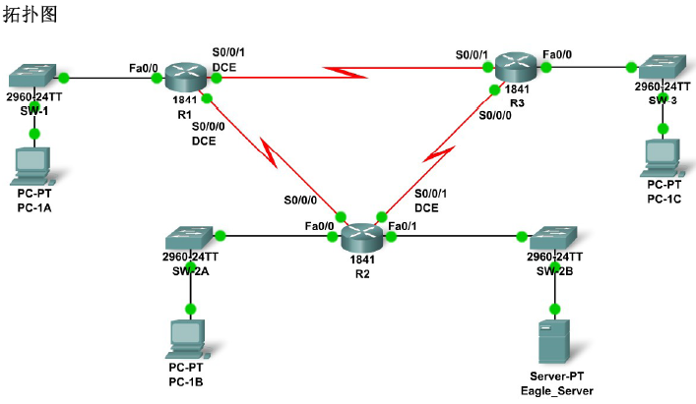

地址表
设备 | 接口 | IP 地址 | 子网掩码 | 默认网关
R1 | Fa0/0 | 192．168．1．62 | 255．255．255．192 | 不适用
R1 | S0/0/0 | 192．168．1．129 | 255．255．255．252 | 不适用
R1 | S0/0/1 | 192．168．1．133 | 255．255．255．252 | 不适用
R2 | Fa0/0 | 192．168．1．110 | 255．255．255．240 | 不适用
R2 | Fa0/1 | 192．168．1．94 | 255．255．255．224 | 不适用
R2 | S0/0/0 | 192．168．1．130 | 255．255．255．252 | 不适用
R2 | S0/0/1 | 192．168．1．137 | 255．255．255．252 | 不适用
R3  R3 | Fa0/0 | 192．168．1．126 | 255．255．255．240 | 不适用
R3  R3 | S/0/0 | 192．168．1．138 | 255．255．255．252 | 不适用
R3  R3 | S/0/1 | 192．168．1．134 | 255．255．255．252 | 不适用
PC-1A | 网卡 | 192．168．1．1 | 255．255．255．192 | 192．168．1．62
PC-1B | 网卡 | 192．168．1．97 | 255．255．255．240 | 192．168．1．110
PC-1C | 网卡 | 192．168．1．113 | 255．255．255．240 | 192．168．1．126
Eagle_Server | 网卡 | 192．168．1．66-93 | 255．255．255．224 | 192．168．1．94

【实验要求】：
预习子网划分方面的知识
2、熟悉相关工具软件的使用方法

【实验设备和硬件】：

硬件 | 数量 | 说明
Cisco 路由器 | 若干 | CCNA 实验室套装的一部分。
Cisco 交换机 | 若干 | CCNA 实验室套装的一部分。
*计算机（主机） | 若干 | 实验室计算机。
控制台（全反）电缆 | 若干 | 用于将计算机主机 1 连接至路由器的控  制台端口。
UTP 5 类交叉电缆 | 若干 | 用于将计算机主机 1 连接至路由器的  LAN 接口 Fa0/0
直通电缆 | 若干 | 用于将计算机主机连接至交换机并将交  换机连接至路由器

【实验场景】：
练习建立、规划和配置网络的技巧。设备名称和路由都已经配置好了。
【实验内容】：
任务 1：创建网络拓扑。
使用下表和设备池中的设备创建拓扑。
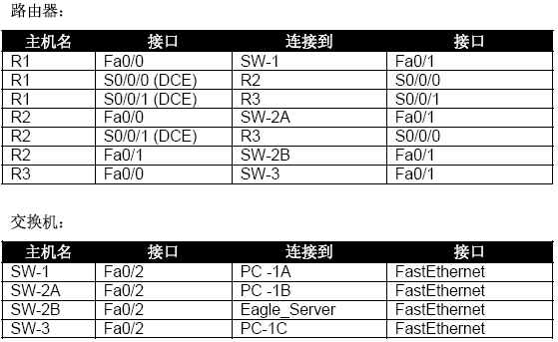

任务 2：制定和分配寻址方案。
您需要使用 192.168.1.0 /24 地址空间。总计需要七个网络；请根据所需主机数量按照从多到少的顺序分配网络，以便高效利用地址空间。使用下表制定有效的寻址方案
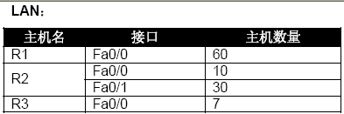

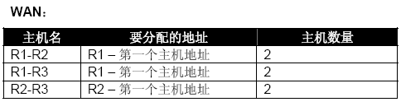

按照下列原则分配 IP 地址：
• PC 应使用子网中的第一个主机地址；服务器应使用子网中的第二个到最后一个主机地址。
• 路由器上的所有 FastEthernet 端口都应使用指定子网的最后一个主机地址。
• R1-R2 链路应使用第一个 WAN 子网，R1-R3 链路应使用第二个 WAN 子网，R2-R3 链路
应使用第三个 WAN 子网。R1 和 R2 的 DCE 接口的时钟频率应为 56000。
任务 3：接口配置
根据上述寻址方案对 R1、R2 和 R3 路由器以及 PC 进行接口配置。
任务 4：测试连通性
确保所有 PC 都可以 ping 通其网关、其它 PC 和服务器。
第二部分 cisco设备基本配置
【实验目的：】
配置 Cisco 路由器的全局配置设置。
配置 Cisco 路由器的访问口令。
配置 Cisco 路由器的接口。
保存路由器配置文件。
配置 Cisco 交换机。

【实验预备知识】：
复习理论课讲解的路由器配置基本命令及Packet Tracer 5.0模拟软件的使用方法

【实验拓扑图】：
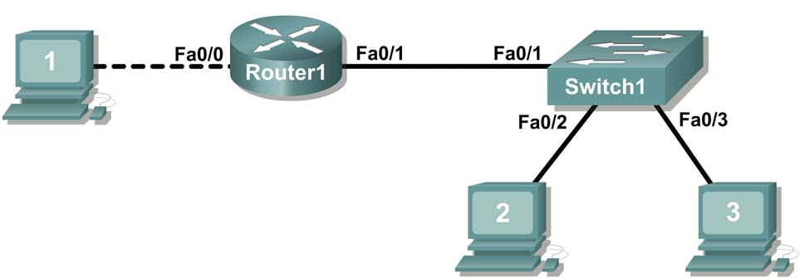

【实验要求】：
预习相关路由器方面的知识
2、熟悉相关工具软件的使用方法

【实验设备和硬件】：

硬件 | 数量 | 说明
Cisco 路由器 | 1 | CCNA 实验室套装的一部分。
Cisco 交换机 | 1 | CCNA 实验室套装的一部分。
*计算机（主机） | 1 | 实验室计算机。
控制台（全反）电缆 | 1 | 用于将计算机主机 1 连接至路由器的控  制台端口。
UTP 5 类交叉电缆 | 1 | 用于将计算机主机 1 连接至路由器的  LAN 接口 Fa0/0
直通电缆 | 3 | 用于将计算机主机连接至交换机并将交  换机连接至路由器

【实验场景】：
在本实验中，学生将配置 Cisco 路由器和 Cisco 交换机的常用设置。
指定 IP 地址为 198.133.219.0/24，为子网预留 4 位，请使用下列信息填写下表：
（提示：填入子网编号，然后填入主机地址。如果先填入子网编号，将更容易计算地址信息）
子网的最大数量： 14
每个子网内可用主机的数量： 16

 | IP 地址： |  | 子网掩码：
# | 子网 | 第一个主机地址 | 最后一个主机地址 | 广播
 | 198.133.219.0 | 198.133.219. | 198.133.219. | 198.133.219.
 | 198.133.219.16 | 198.133.219. | 198.133.219. | 198.133.219.
 | 198.133.219.32 | 198.133.219. | 198.133.219. | 198.133.219.
 | 198.133.219.48 | 198.133.219. | 198.133.219. | 198.133.219.
 | 198.133.219.64 | 198.133.219. | 198.133.219. | 198.133.219.
 | 198.133.219.80 | 198.133.219. | 198.133.219. | 198.133.219.
 | 198.133.219.96 | 198.133.219. | 198.133.219. | 198.133.219.
 | 198.133.219.112 | 198.133.219. | 198.133.219. | 198.133.219.
 | 198.133.219.128 | 198.133.219. | 198.133.219. | 198.133.219.
 | 198.133.219.144 | 198.133.219. | 198.133.219. | 198.133.219.
 | 198.133.219.160 | 198.133.219. | 198.133.219. | 198.133.219.
 | 198.133.219.176 | 198.133.219. | 198.133.219. | 198.133.219.
 | 198.133.219.192 | 198.133.219. | 198.133.219. | 198.133.219.
 | 198.133.219.208 | 198.133.219. | 198.133.219. | 198.133.219.
 | 198.133.219.224 | 198.133.219. | 198.133.219. | 198.133.219.
 | 198.133.219.240 | 198.133.219. | 198.133.219. | 198.133.219.

【实验内容】：
任务 1：配置 Cisco 路由器的全局配置设置。

图 1 实验的电缆连接。
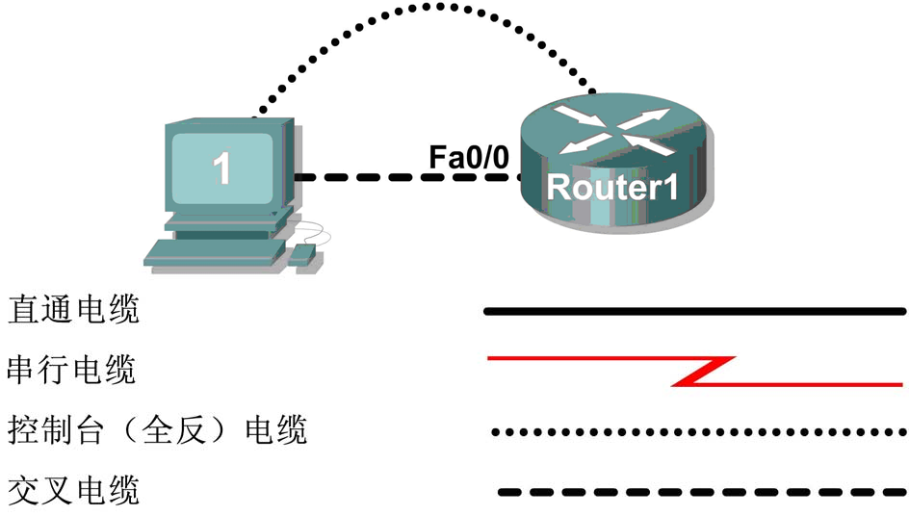

步骤 1：实际连接设备。
请参阅图 1。将控制台电缆或全反电缆的一端连接至路由器的控制台端口，另一端通过 DB-9 或 DB-25 适配器连接到主机计算机的 COM 1 端口。在主机计算机的网卡 (NIC) 与路由器的接口 Fa0/0 之间连接交叉电 缆。在路由器的接口 Fa0/1 与交换机的任意接口 (1-24) 之间连接直通电缆。确保主机计算机、交换机和路由器均已通电。

步骤 2：通过超级终端将主机计算机连接到路由器。
从 Windows 的任务栏中单击“开始”|“程序”|“附件”|“通讯”|“超级终端”启动超级终端程序。 使用正确的设置配置超级终端：



当超级终端会话窗口出现后，按 Enter 键直到路由器发出响应。 如果路由器终端处于配置模式，请通过键入 NO 退出。
Would you like to enter the initial configuration dialog?[yes/no]:no
Press RETURN to get started! Router>
当处于特权执行命令模式时，路由器会尝试将所有拼写错误或未能识别的命令解释为域名。因为未配置域 服务器，所以当请求超时就会出现延迟现象。这可能会耗费几秒钟到几分钟时间。要停止等待，请同时按 住 <CTRL><SHIFT>6 键，然后放开，再按 x 键：

Router>enabel
Translating "enabel"...domain server (255.255.255.255) %

短暂按住 <CTRL><SHIFT>6，然后放开，再按 x 键
Name lookup aborted
Router>
从用户执行模式进入特权执行模式：
Router> enable
Router#
使用特权执行命令 show running-config 验证配置文件是否为全新文件。如果之前保存了配置文件， 则需将其删除。附录 1 所示为一种典型的默认路由器配置。根据路由器型号和 IOS 版本的不同，您的配置 可能稍有差别，但应该未配置任何口令或 IP 地址。如果您的路由器不是默认配置，请要求教师删除该配置。
步骤 3：配置全局配置主机名设置。
可使用哪两个命令离开特权执行模式？
可使用什么快捷命令进入特权执行模式？
可使用命令 configure 进入哪几种配置模式？写下配置模式及其描述的列表：
从特权执行模式进入全局配置模式：
Router# configuration terminal
Router(config)#
可使用哪三个命令离开全局配置模式并返回到特权执行模式？
可使用什么快捷命令进入全局配置模式？
将设备的主机名设为 Router1：
router(config)# hostname Router1
Router1(config)#
如何删除主机名？

步骤 4：配置 MOTD 标语。

在生产网络中，标语内容可能对组织产生重大的法律影响。例如，友好的“欢迎”消息可能被法庭解释为 授权攻击者侵入路由器。标语应该包含与授权、对未经授权访问的惩罚、连接记录以及适用的当地法律相 关的信息。企业安全政策应该包含对所有标语消息的规定。

创建合适的 MOTD 标语。仅 ABC 公司的系统管理员有权访问，未经授权访问将面临起诉，且所有连接信 息都会被记录。

研究您可以进入的不同标语模式。写下标语模式及其描述的列表。
Router1(config)# banner ?

选择一个不会出现在消息文本中的终止字符。
配置 MOTD 标语。MOTD 标语将在所有连接的登录提示之前显示。在空白行上使用终止字符结束 MOTD输入：
Router1(config)# banner motd ＃
Enter TEXT message.End with the character ‘＃'
***您连接到了 ABC 网络设备。仅当前 ABC 公司系统管理员在事先获得书面批准的情况下有权访问。***
***禁止未经授权访问，违者将面临起诉。***
***所有连接都会被持续记录。***
% Router1(config)#
用于删除 MOTD 标语的全局配置命令是什么？

任务 2：配置 Cisco 路由器的访问口令。
访问口令用于对特权执行模式以及用户进入点（例如控制台端口、辅助端口和虚拟线路）设置。特权执行 模式的口令是最关键的口令，因为它用于控制配置模式的入口。
步骤 1：配置特权执行口令。
Cisco IOS 支持的用于设置特权执行模式访问口令的命令有两个：一个是 enable password，用于设置 弱口令，在可使用 enable secret 命令的场合绝不要使用此命令。另一个是 enable secret，它采用 非常安全的 MD5 加密哈希算法。Cisco 声明：“据 Cisco 的所有员工所知，不可能根据配置文件的内容再 现使能加密口令（明显的字典攻击除外）。”口令的安全性取决于口令算法和口令本身。在生产环境中， 任何时候均应使用强口令。强口令结合了大小写字母、数字和符号，且不少于九个字符。在实验环境中， 我们将使用弱口令。
将特权执行口令设为 cisco。
Router1(config)# enable secret cisco
Router1(config)#
步骤 2：配置控制台口令。
将控制台访问口令设为 class。控制台口令用于控制路由器的控制台入口。
Router1(config)# line console 0
Router1(config-line)# password class
Router1(config-line)# login
用于删除控制台口令的命令是什么？
步骤 3：配置虚拟线路口令。
将虚拟线路访问口令设为 class。虚拟线路口令用于控制路由器的 Telnet 入口。在较低的 Cisco IOS 版 本中，只能设置五条虚拟线路，即 0 到 4。在较高的 Cisco IOS 版本中，该数目得以扩充。除非设置了 telnet 口令，否则设备将阻挡对该虚拟线路的访问。
Router1(config-line)# line vty 0 4
Router1(config-line)# password class
Router1(config-line)# login
有三个命令可用于退出线路配置模式：

命令 | 效果
 | 进入全局配置模式。
 | 退出配置模式并返回特权执行模式。

发出命令 exit。路由器提示符是什么？模式是什么？
Router1(config-line)# exit

发出命令 end。路由器提示符是什么？模式是什么？

任务 3：配置 Cisco 路由器的接口。

接有电缆的所有接口均应包含关于该连接的文档。在较高的 Cisco IOS 版本中，描述的最大长度为 240个字符。

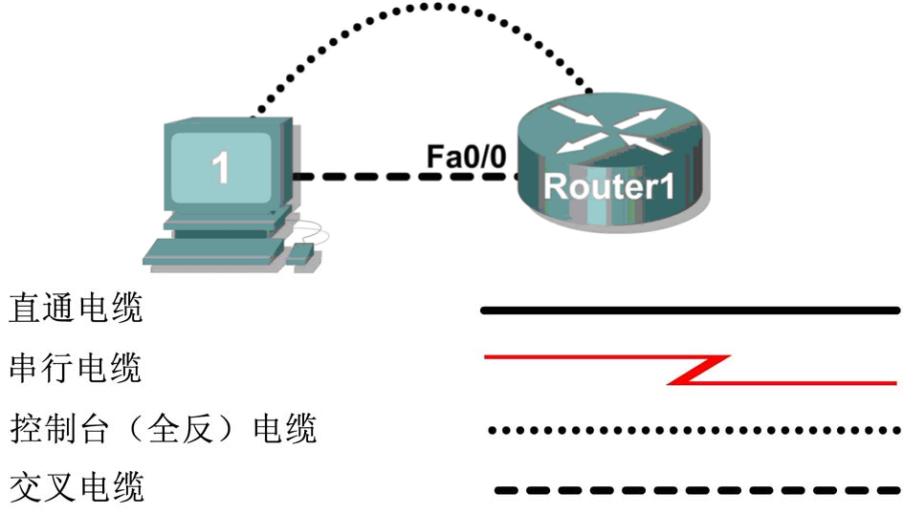

图 2 实验物理拓扑

在图2 所示的网络拓扑中，主机计算机连接到 Router1 的 Fa0/0 接口。 写下您的子网编号和子网掩码：
第一个 IP 地址将用于配置主机计算机 LAN。写下第一个 IP 地址：

最后一个 IP 地址将用于配置路由器的 fa0/0 接口。写下最后一个 IP 地址：

步骤 1：配置路由器的 fa0/0 接口。
为 Router1 上的连接写下简短的说明：
Fa0/0 ->

使用接口配置命令 description 将该描述应用到路由器接口上：

Router1(config)# interface fa0/0
Router1(config-if)# description Connection to Host1 with crossover cable
Router1(config-if)# ip address address mask Router1(config-if)# no shutdown Router1(config-if)# end
Router1#

您可看到该接口现已激活：
*Mar 24 19:58:59.602:%LINEPROTO-5-UPDOWN:Line protocol on Interface
FastEthernet0/0, changed state to up

步骤 2：配置路由器的 Fa0/1 接口。
为 Router1 上的连接写下简短的说明：
Fa0/1 ->

使用接口配置命令 description 将该描述应用到路由器接口上：

Router1(config)# interface fa0/1
Router1(config-if)# description Connection to switch with straight-through cable
Router1(config-if)# ip address address mask Router1(config-if)# no shutdown Router1(config-if)# end
Router1#

您可看到该接口现已激活：
*Mar 24 19:58:59.602:%LINEPROTO-5-UPDOWN:Line protocol on Interface
FastEthernet0/1, changed state to up

步骤 3：配置主机计算机。

配置主机计算机的 LAN 连通性。前面讲过，LAN 配置窗口通过“开始”|“控制面板”|“网络连接”来访 问。右键单击该 LAN 图标，然后选择“属性”。突出显示“Internet 协议”字段，然后选择“属性”。填写下列字段：
IP 地址：第一个主机地址 子网掩码：该子网掩码
默认网关：路由器的 IP 地址
单击“确定”，然后单击“关闭”。打开一个终端窗口，使用 ipconfig 命令验证网络设置。
步骤 4：验证网络连通性。
使用 ping 命令验证与路由器之间的网络活动。如果 ping 未成功回应，则请排除连接故障：
什么 Cisco IOS 命令可用于验证接口状态？
什么 Windows 命令可用于验证主机计算机的配置？
host1 和 Router1 之间应使用什么 LAN 电缆？
任务 4：保存路由器配置文件。
Cisco IOS 将存储在内存中的配置作为运行配置，并将存储在 NVRAM 中的配置作为启动配置。要使配置 在重新启动或重新通电的情况下保存下来，必须将内存中的配置复制到非易失性 RAM (NVRAM) 中。此操 作无法自动完成，进行任何配置更改后，必须手动更新 NVRAM 中的配置。
步骤 1：比较路由器内存与 NVRAM 中的配置。

使用 Cisco IOS show 命令来查看内存和 NVRAM 中的配置。每次显示一屏配置内容。如果出现包含“-- more –-”（更多）提示符的行，则表示还有更多内容待显示。下列列表列出了可接受的按键响应：

按键 | 说明
<空格> | 显示下一页。
<RETURN> | 显示下一行。
Q | 退出
<CTRL> c | 退出

写下可用于显示 NVRAM 中的内容的一个快捷命令。
显示 NVRAM 中的内容。如果 NVRAM 无输出，是因为存在未保存的配置：
Router1# show startup-config
startup-config is not present
Router1#
显示内存中的内容。
Router1#show running-config
使用输出回答下列问题： 该配置文件有多大？
使能加密口令是什么？
您的 MOTD 标语包含您之前输入的信息吗？
您的接口描述包含您之前输入的信息吗？
写下可用于显示内存中的内容的一个快捷命令。
步骤 2：将内存中的配置保存到 NVRAM。
要使配置文件在路由器重新通电或重新加载后还能使用，必须手动将其保存到 NVRAM 中。将内存中的配置保存到 NVRAM：
Router1# copy running-config startup-config Destination filename [startup-config]? <ENTER> Building configuration...
[OK]
Router1#

写下可用于将内存中的配置复制到 NVRAM 的一个快捷命令。

检查 NVRAM 中的内容，验证该配置是否与内存中的配置相同。
任务 5：配置 Cisco 交换机。

Cisco IOS 交换机配置与 Cisco IOS 路由器的配置相似（感到欣慰！）。学习 IOS 命令的好处在于他们通 用于许多不同的设备和 IOS 版本。
步骤 1：将主机连接到交换机。 将控制台电缆（即全反电缆）移到交换机的控制台端口。确保交换机已通电。在超级终端中按 Enter 键直到交换机响应为止。
步骤 2. 配置全局配置主机名设置。
附录 2 所示为一种典型的默认交换机配置。根据路由器型号和 IOS 版本的不同，您的配置可能稍有差别， 但应该未配置任何口令。如果您的路由器中的配置不是默认配置，请要求教师删除该配置。
从用户 exec 模式进入全局配置模式：
Switch> en Switch# config t Switch(config)#
将设备的主机名设为 Switch1。
Switch(config)# hostname Switch1
Switch1(config)#
步骤 3：配置 MOTD 标语。

创建合适的 MOTD 标语。Only system administrators of the ABC company are authorized access, unauthorized access will be prosecuted, and all connection information will be logged.（仅 ABC 公司的系 统管理员有权访问，未经授权访问将面临起诉，且所有连接信息都会被记录。）
配置 MOTD 标语。MOTD 标语将在所有连接的登录提示之前显示。在空白行上使用定界字符结束 MOTD输入。若需帮助，请复习用于配置路由器 MOTD 标语的相应步骤。
Switch1(config)# banner motd %
步骤 4：配置特权执行口令。 将特权执行口令设为 cisco。
Switch1(config)# enable secret cisco
Switch1(config)#

步骤 5：配置控制台口令。 将控制台访问口令设为 class。
Switch1(config)# line console 0
Switch1(config-line)# password class
Switch1(config-line)# login
步骤 6：配置虚拟线路口令。
将虚拟线路访问口令设为 class。Cisco IOS 交换机上有 16 条可配置的虚拟线路，从 0 到 15。
Switch1(config-line)# line vty 0 15
Switch1(config-line)# password class
Switch1(config-line)# login

图 3. 网络拓扑
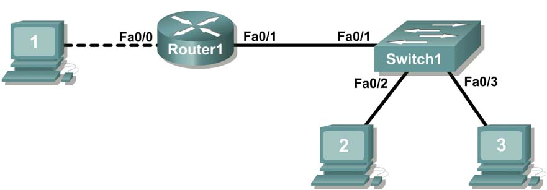

步骤 7：配置接口描述。

在图 3 所示的网络拓扑中，Router1 连接到 Switch1 的 Fa0/1 接口。Switch1 的 Fa0/2 接口连接到主机计 算机 2，其 Fa0/3 接口则连接到主机计算机 3。
为 Switch 1 上的连接写下简短的说明：
Router1 的接口 | 描述
Fa0/1
Fa0/2
Fa0/3

使用接口配置命令 description 将这些说明应用到交换机接口上：
Switch1(config)# interface fa0/1
Switch1(config-if)# description Connection to Router1
Switch1(config)# interface fa0/2
Switch1(config-if)# description Connection to host computer 2
Switch1(config)# interface fa0/3
Switch1(config-if)# description Connection to host computer 3
Switch1(config-if)# end
Switch1#
步骤 8：将内存中的配置保存到 NVRAM。

要使配置文件在交换机重新通电或重新加载后还能使用，必须手动将其保存到 NVRAM 中。将内存中的配 置保存到 NVRAM：
Switch1# copy run start
Destination filename [startup-config]? <ENTER> Building configuration...
[OK] Switch1#
检查 NVRAM 中的内容，验证该配置是否与内存中的配置相同。
任务 6：思考
您对命令使用的练习次数越多，配置 Cisco IOS 路由器和交换机就越快。在初学阶段，使用笔记来帮忙配 置设备完全可接受，但是，专业的网络工程师进行常见配置任务时是不需要“打草稿”的。下表列出了本实验中涉及的命令：
用途 | 命令
进入全局配置模式。 | configure terminal  示例：  Router> enable  Router# configure terminal  Router(config)#
为路由器指定名称。 | hostname name  示例：  Router(config)# hostname Router1  Router(config)#
指定加密口令以防止未经授权的人员 访问特权执行模式。 | enable secret password  示例：  Router(config)# enable secret cisco  Router(config)#
指定口令以防止未经授权的人员访问 控制台。 | password password  login  示例：  Router(config)# line con 0  Router(config-line)# password class Router(config-line)# login Router(config)#
指定口令以防止未经授权的人员通过  telnet 访问。  路由器 vty 线路：0 4  交换机 vty 线路：0 15 | password password  login  示例：  Router(config)# line vty 0 4  Router(config-line)# password class  Router(config-line)# login  Router(config-line)#
配置 MOTD 标语。 | Banner motd %  示例：  Router(config)# banner motd %  Router(config)#
配置接口。 路由器接口默认关闭 交换机接口默认打开 | 示例：  Router(config)# interface fa0/0  Router(config-if)# description description Router(config-if)# ip address address mask Router(config-if)# no shutdown Router(config-if)#
将配置保存到 NVRAM。 | copy running-config startup-config  示例：  Router# copy running-config startup-config  Router#

任务 7：练习
通常，有必要将配置文件保存到脱机文本文件，而且这种方法总是很方便。用于保存配置文件的方 法之一是使用超级终端的“传送”菜单种的“捕获文字”选项。
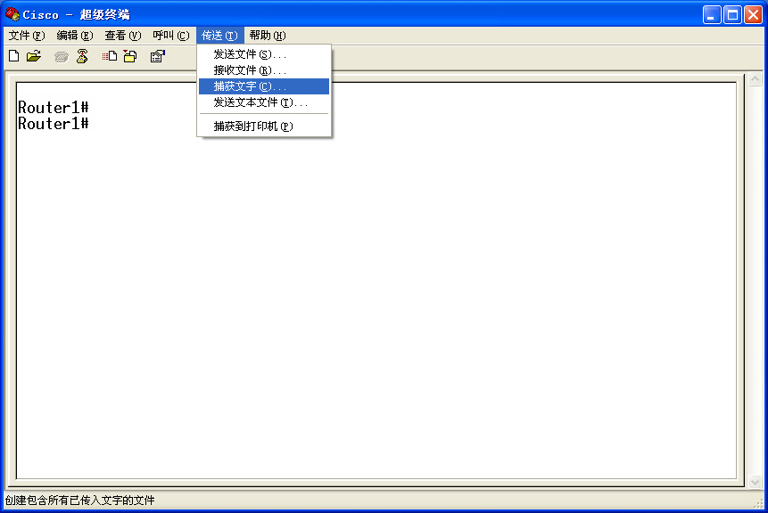

图 4－3. 超级终端的“捕获”菜单。
请参阅图4－3.主机计算机与路由器之间的所有通信都被保存到一个文件。您可以编辑和保存该文件，还可以 编辑、复制该文件并粘贴到路由器中：
要开始捕获，请选择超级终端的菜单选项“传送”|“捕获文字”。输入一个路径和一个文件名，然后选择 “启动”。
发出特权执行命令 show running-config，然后按空格键直到所有配置都显示出来为止。 停止捕获。选择菜单选项“传送”|“捕获文字”|“停止”。
打开该文本文件检查其内容。删除任何非配置命令的行，例如 more（更多）提示符。手动纠正多行混杂在 一起或多行处于同一行内的现象。检查完配置文件后，突出显示各行，然后选择记事本菜单“编辑”|“复制”。 此操作会将该配置放到主机计算机的内存中。
要加载该配置文件，最好的做法始终是在开始加载前确保设备内存中不存在配置。否则，原有的配置命令 可能不会被粘贴操作所覆盖，从而产生非预期的后果（又称为非预期后果法则）：
删除 NVRAM 中的配置文件：
Router1# erase start
Erasing the nvram filesystem will remove all configuration files! Continue? [confirm] <ENTER>
[OK]
Erase of nvram: complete
重新加载路由器：
Router1# reload
Proceed with reload?[confirm] <ENTER>
重新启动路由器后，进入全局配置模式：
Router> en Router# config t Router(config)#
使用鼠标在超级终端窗口内右击，然后选择“粘贴到主机”。该配置将被加载到路由器，此过程非常快 速。仔细观察是否有错误消息，若有，必须仔细调查并纠正导致每条错误消息的问题。
验证该配置，然后保存到 NVRAM。
实验2 静态路由配置
第一部分 基本静态路由配置
【实验目的：】
根据指定的要求对地址空间划分子网。
为接口分配适当的地址，并进行记录。
根据拓扑图进行网络布线。
清除启动配置并将路由器重新加载为默认状态。
在路由器上执行基本配置任务。
配置并激活串行接口和以太网接口。
确定适当的静态路由、总结路由和默认路由。
测试并校验配置。
【实验预备知识】：
复习理论课讲解的静态路由配置过程及相关命令。
【实验拓扑图】：
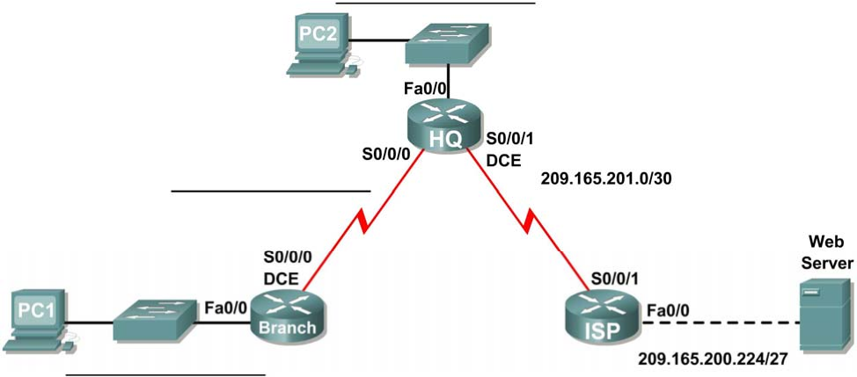
地址表

设备 | 接口 | IP 地址 | 子网掩码 | 默认网关
BRANCH | Fa0/0 |  |  | 不适用
BRANCH | S0/0/0 |  |  | 不适用
HQ | Fa0/0 |  |  | 不适用
HQ | S0/0/0 |  |  | 不适用
HQ | S0/0/1 | 209.165.201.2 | 255.255.255.252 | 不适用
ISP | Fa0/0 | 209.165.200.225 | 255.255.255.224 | 不适用
ISP | S/0/0 | 209.165.201.1 | 255.255.255.252 | 不适用
PC1 | 网卡
PC2 | 网卡
Web 服务器 | 网卡 | 209.165.200.253 | 255.255.255.224 | 209.165.200.225

【实验要求】：
复习相关路由器方面的知识。
熟悉相关工具软件的使用方法。
【实验场景】：
在本次实验练习中，您将得到一个网络地址，您必须对其进行子网划分以便完成如拓扑结构图所示的网络编址。连接到 ISP 路由器的 LAN 编址和 HQ 与 ISP 路由器之间的链路已经完成。但还需要配置静态路由 以便非直连网络中的主机能够彼此通信。
【实验内容】：
任务 1：对地址空间划分子网。
步骤 1：研究网络要求。
连接到 ISP 路由器的 LAN 编址和 HQ 与 ISP 路由器之间的链路已经完成。在您的网络设计中，您可以使用192.168.2.0/24 地址空间。请对该网络进行子网划分，以提供足够的 IP 地址来支持 60 台主机。
步骤 2：创建网络设计时请思考以下问题：
需要将 192.168.2.0/24 网络划分为多少个子网？ 这些子网的网络地址分别是什么？
子网 0：
子网 1：
子网 2：
子网 3：
这些网络以点分十进制格式表示的子网掩码是什么？
以斜杠格式表示的网络子网掩码是什么？
每个子网可支持多少台主机？
步骤 3：为拓扑图分配子网地址。
1. 将子网 1 分配给连接到 HQ 的 LAN。
2. 将子网 2 分配给 HQ 和 BRANCH 之间的 WAN 链路。
3. 将子网 3 分配给连接到 BRANCH 的 LAN。
4. 子网 0 用于供将来扩展。
任务 2：确定接口地址。
步骤 1：为设备接口分配适当的地址。
1. 将子网 1 中第一个有效主机地址分配给 HQ 上的 LAN 接口。
2. 将子网 1 中最后一个有效主机地址分配给 PC2。
3. 将子网 2 中第一个有效主机地址分配给 BRANCH 上的 WAN 接口。
4. 将子网 2 中第二个有效主机地址分配给 HQ 上的 WAN 接口。
5. 将子网 3 中第一个有效主机地址分配给 BRANCH 的 LAN 接口。
6. 将子网 3 中最后一个有效主机地址分配给 PC1。
步骤 2：将要使用的地址记录在拓扑图下方的表格中。

任务 3：准备网络。

步骤 1：构建一个类似拓扑图所示的网络。 您可以在实验中使用任何路由器，只要它具备拓扑图中所要求的接口即可。
步骤 2：清除路由器的现有配置。

任务 4：执行基本路由器配置。
根据以下说明对 BRANCH、HQ 和 ISP 路由器进行基本配置：
1. 配置路由器主机名。
2. 禁用 DNS 查找。
3. 配置执行模式口令。
4. 配置当天消息标语。
5. 配置控制台连接的口令。
6. 配置 VTY 连接的口令。
7. 将控制台和虚拟终端线路自动提供的消息和调试输出与所请求的输出以及提示相同步。
8. 将执行超时配置为 15 分钟。

任务 5：配置并激活串行地址和以太网地址。
步骤 1：配置 BRANCH、HQ 和 ISP 路由器上的接口。
使用拓扑图下方表格中的 IP 地址配置 BRANCH、HQ 和 ISP 路由器上的接口。配置完成后，务必将运行 配置保存到路由器的 NVRAM 中。
步骤 2：配置以太网接口。
使用拓扑图下方表格中的 IP 地址配置 PC1、PC2 和 Web 服务器上的以太网接口。

任务 6：检查与下一跳设备的连通性。

现在，终端设备之间应该无法连通。但是，您可以测试两台路由器之间以及终端设备与其默认网关之间的 连通性。
步骤 1：检查 BRANCH 和 HQ 的连通性。
确认 BRANCH 可通过与 HQ 连接的 WAN 链路 ping 通 HQ，并且 HQ 可通过与 ISP 共享的 WAN 链路ping 通 ISP。
步骤 2：检查 PC1、PC2 和 Web 服务器的连通性。
确认 PC1、PC2 和 Web 服务器可 ping 通各自的默认网关。

任务 7：配置 BRANCH 上的静态路由。
步骤 1：思考 BRANCH 所需的静态路由类型。
BRANCH 路由表中目前有哪些网络？以斜杠记法列出这些网络。

BRANCH 路由表中目前缺少哪些网络？以斜杠记法列出这些网络。

可以创建一条总结路由来涵盖所有缺少的网络吗？
连接到 BRANCH 的 LAN 可通过多少条 WAN 路由向外传出流量？
步骤 2 为 BRANCH 配置指向 HQ 的默认静态路由。

由于 BRANCH 是末节路由器，因此我们应该为其配置指向 HQ 的默认静态路由。写下用来配置默认静态 路由的命令（使用适当的输出接口）。

步骤 3 查看 BRANCH 的路由表，验证新添加的静态路由条目。
您应该可以看到 BRANCH 上设有 Gateway of Last Resort（最后的生路）。 先不要执行测试，您认为 PC1 现在是否能成功 ping 通 PC2？
原因是什么？

任务 8：配置 HQ 上的静态路由。
步骤 1：思考 HQ 所需的静态路由类型。
HQ 路由表中目前有哪些网络？以斜杠记法列出这些网络。

HQ 路由表中目前缺少哪些网络？以斜杠记法列出这些网络。

可以创建一条总结路由来涵盖所有缺少的网络吗？

在本实验的集中星型拓扑结构中，HQ 的位置非常特殊，在此它是一台中心路由器。从 BRANCH LAN 发往 Internet 的流量必须经过 HQ。HQ 必须能够将没有找到相应路由的所有流量发送到 ISP。您需要在 HQ 上 配置何种路由来解决这个问题？

HQ 也是从 Internet 发往 BRANCH LAN 的流量需要经过的中间设备。因此 HQ 必须具备路由到该 LAN 的 能力。您需要在 HQ 上配置何种路由来解决这个问题？

步骤 2：为 HQ 配置静态路由。

为 HQ 配置到达 BRANCH LAN 的静态路由（使用 HQ 的 Serial 0/0/0 接口作为输出接口）。写下您所使 用的命令。

步骤 3：为 HQ 配置默认静态路由。
为 HQ 路由器配置指向 ISP 的默认静态路由（使用下一跳 IP 地址）。写下您所使用的命令。

步骤 4：查看 HQ 的路由表，验证新添加的静态路由条目。
先不要执行测试，您认为 PC1 现在是否能成功 ping 通 PC2？ 原因是什么？
先不要执行测试，您认为 PC1 或 PC2 现在是否能成功 ping 通 Web 服务器？
原因是什么？

任务 9：配置 ISP 上的静态路由。

在现实环境中实施此拓扑结构时，您不必配置 ISP 路由器。您的服务提供商会主动满足您的连接需要。但 是服务提供商的管理员也是人，因此也会犯错。所以，您必须了解 ISP 方面可能出现的一些导致断网的错误。
步骤 1：思考 ISP 所需的静态路由类型。
ISP 路由表中目前有哪些网络？以斜杠记法列出这些网络。

ISP 路由表中目前缺少哪些网络？以斜杠记法列出这些网络。

可以创建一条总结路由来涵盖所有缺少的网络吗？
步骤 2：为 ISP 配置总结静态路由。

使用下一跳 IP 地址为 ISP 配置总结静态路由，使其包含路由表中缺少的所有子网。写下您所使用的命 令。

注意：总结路由还包含子网零路由，以便将来扩展。
步骤 3：查看 R3 的路由表，验证新添加的静态路由条目。
任务 10：检查配置。 回答下列问题，以验证网络是否按预期运行：
在 PC2 上是否能 ping 通 PC1？
在 PC2 上是否能 ping 通 Web 服务器？ 在 PC1上是否能 ping 通 Web 服务器？
以上问题的回答都应该为能。如果以上 ping 操作有任何一个不成功，请检查物理连接和配置。要回顾基本 故障排除技术，请参见实验 1.5.1 “网络布线和基本路由器配置”。
BRANCH 的路由表中目前有哪些路由？

HQ 的路由表中目前有哪些路由？

ISP 的路由表中目前有哪些路由？

任务 11：思考

如果 BRANCH 上未配置默认静态路由，那么需要多少条单独的静态路由 BRANCH LAN 中的主机才能与 拓扑图中的所有网络通信？

如果 R3 上未配置总结静态路由，那么需要多少条单独的静态路由 R3 LAN 中的主机才能与拓扑图中的所 有网络通信？

任务 12：记录路由器配置
在每台路由器上，截取以下命令的输出并保存到文本文件 (.txt)，以供将来参考。
• 运行配置
• 路由表
• 接口总结
第二部分 静态路由故障排除
【实验目的：】
1、根据拓扑图进行网络布线。
2、清除启动配置并将路由器重新加载为默认状态。
3、使用提供的脚本加载路由器。
4、发现网络未达到收敛的位置。
5、收集有关网络错误的信息。
6、针对网络错误提供解决方案。
7、针对网络错误实施解决方案。
8、记录修正后的网络。
【实验预备知识】：
复习理论课讲解的静态路由配置过程及相关排错命令。
【实验拓扑图】：
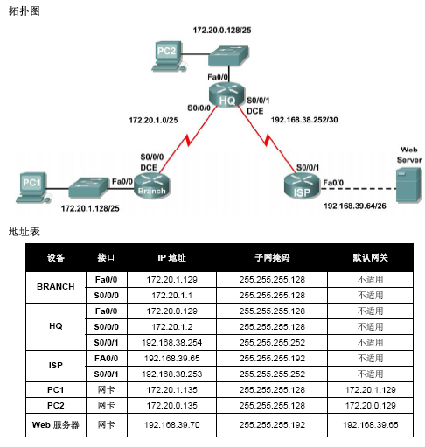
【实验要求】：
复习相关路由器方面的知识。
熟悉相关工具软件的使用方法。
【实验场景】：
在本实验中，首先您将在每台路由器上加载配置脚本。这些脚本含有错误，会阻止网络中的端到端通信。您需要排除每台路由器的故障，找出配置错误并随后使用适当的命令纠正配置。当您纠正了所有的配置错误之后，网络中的所有主机就应该能够彼此通信了。
【实验内容】：
任务 1：布线、清除配置并重新加载路由器。
步骤 1：构建一个类似拓扑图所示的网络。
步骤 2：清除每台路由器上的配置。
使用 erase startup-config 命令清除每台路由器上的配置，然后使用 reload 命令重新加载路由器。如果询问您是否保存更改，回答 no。
任务 2：使用提供的脚本加载路由器。
步骤 1：将以下脚本加载到 BRANCH 路由器：
hostname BRANCH
no ip domain-lookup
interface FastEthernet0/0
ip address 172.20.1.129 255.255.255.128
duplex auto
speed auto
no shutdown
interface Serial0/0/0
ip address 172.20.1.1 255.255.255.128
clock rate 64000
no shutdown
ip route 0.0.0.0 0.0.0.0 172.20.0.129
line con 0
line vty 0 4
password cisco
login
end
步骤 2：将以下脚本加载到 HQ 路由器：
hostname HQ
no ip domain-lookup
interface FastEthernet0/0
ip address 172.20.0.129 255.255.255.128
duplex auto
speed auto
no shutdown
interface Serial0/0/0
ip address 172.20.1.2 255.255.255.128
no shutdown
interface Serial0/0/1
ip address 192.168.38.254 255.255.255.252
clock rate 64000
no shutdown
ip route 192.168.39.64 255.255.255.192 192.168.38.253
line con 0
line vty 0 4
password cisco
login
end
步骤 3：将以下脚本加载到 ISP 路由器：
hostname ISP
no ip domain-lookup
interface FastEthernet0/0
ip address 192.168.39.65 255.255.255.192
interface Serial0/0/1
ip address 192.168.38.253 255.255.255.252
no shutdown
ip route 172.20.0.0 255.255.255.0 192.168.38.254
line con 0
line vty 0 4
password cisco
login
end
任务 3：BRANCH 路由器故障排除。
步骤 1：从连接到 BRANCH 路由器的主机开始故障排除。
在主机 PC1 上，是否能 ping 通 PC2？_______
在主机 PC1 上，是否能 ping 通 ISP LAN 上的 Web 服务器？_______
在主机 PC1 上，是否能 ping 通其默认网关？_______
步骤 2：检查 BRANCH 路由器，找出可能存在的配置错误。
首先查看该路由器上每个接口的状态信息摘要。
这些接口的状态是否有任何问题？
如果这些接口的状态有任何问题，请记下用来修正配置错误的命令。
步骤 3：如果在上面记录了任何命令，请现在将这些命令应用于路由器配置。
步骤 4：查看状态信息摘要。
如果上一步对配置进行了更改，请再次查看路由器接口的状态信息摘要。
接口状态摘要信息是否显示有任何配置错误？_______
如果回答是有，请再次对接口的状态进行故障排除。
步骤 5：对 BRANCH 路由器上的静态路由配置进行故障排除。
首先查看路由表。
路由表中目前显示有哪些路由？
路由表是否有任何问题？
如果路由表有任何问题，请记下用来修正配置错误的命令。
步骤 6：如果在上面记录了任何命令，请现在将这些命令应用于路由器配置。
步骤 7：查看路由信息。
如果上一步对配置进行了更改，请再次查看路由表。
路由表信息是否显示有任何配置错误？_______
如果回答是有，请再次对路由表进行故障排除。
步骤 8：再次 ping 各台主机。
在主机 PC1 上，是否能 ping 通 PC2？_______
在主机 PC1 上，是否能 ping 通 ISP LAN 上的 Web 服务器？_______
在主机 PC1 上，是否能 ping 通 HQ 的 Serial 0/0/0 接口？_______
任务 4：HQ 路由器故障排除。
步骤 1：从连接到 HQ 路由器的主机开始故障排除。
在主机 PC2 上，是否能 ping 通 PC1？_______
在主机 PC2 上，是否能 ping 通 ISP LAN 上的 Web 服务器？_______
在主机 PC2 上，是否能 ping 通其默认网关？_______
步骤 2：检查 HQ 路由器，找出可能存在的配置错误。
首先查看该路由器上每个接口的状态信息摘要。
这些接口的状态是否有任何问题？
_________________________________________________________________________________
如果这些接口的状态有任何问题，请记下用来修正配置错误的命令。
_________________________________________________________________________________
步骤 3：如果在上面记录了任何命令，请现在将这些命令应用于路由器配置。
步骤 4：查看状态信息摘要。
如果上一步对配置进行了更改，请再次查看路由器接口的状态信息摘要。
接口状态摘要信息是否显示有任何配置错误？_______
如果回答是有，请再次对接口的状态进行故障排除。
步骤 5：对 HQ 路由器上的静态路由配置进行故障排除。
首先查看路由表。
路由表中目前显示有哪些路由？
_________________________________________________________________________________
路由表是否有任何问题？
_________________________________________________________________________________
如果路由表有任何问题，请记下用来修正配置错误的命令。
_________________________________________________________________________________
步骤 6：如果在上面记录了任何命令，请现在将这些命令应用于路由器配置。
步骤 7：查看路由信息。
如果上一步对配置进行了更改，请再次查看路由表。
路由表信息是否显示有任何配置错误？_______
如果回答是有，请再次对路由表进行故障排除。
步骤 8：再次 ping 各台主机。
在主机 PC2 上，是否能 ping 通 PC1？_______
在主机 PC2 上，是否能 ping 通 ISP 路由器的 Serial 0/0/1 接口？_______
在主机 PC1 上，是否能 ping 通 ISP LAN 上的 Web 服务器？_______
任务 5：ISP 路由器故障排除。
步骤 1：从连接到 ISP 路由器的主机开始故障排除。
在 ISP LAN 的 Web 服务器上，是否能 ping 通 PC1？_______
在 ISP LAN 的 Web 服务器上，是否能 ping 通 PC2？_______
在 ISP LAN 的 Web 服务器上，是否能 ping 通其默认网关？_______
步骤 2：检查 ISP 路由器，找出可能存在的配置错误。
首先查看该路由器上每个接口的状态信息摘要。
这些接口的状态是否有任何问题？
_________________________________________________________________________________
如果这些接口的状态有任何问题，请记下用来修正配置错误的命令。
_________________________________________________________________________________
步骤 3：如果在上面记录了任何命令，请现在将这些命令应用于路由器配置。
步骤 4：查看状态信息摘要。
如果上一步对配置进行了更改，请再次查看路由器接口的状态信息摘要。
接口状态摘要信息是否显示有任何配置错误？_______
如果回答是有，请再次对接口的状态进行故障排除。
步骤 5：对 ISP 路由器上的静态路由配置进行故障排除。
首先查看路由表。
路由表中目前显示有哪些路由？
_________________________________________________________________________________
路由表是否有任何问题？
_________________________________________________________________________________
如果路由表有任何问题，请记下用来修正配置错误的命令。
_________________________________________________________________________________
步骤 6：如果在上面记录了任何命令，请现在将这些命令应用于路由器配置。
步骤 7：查看路由信息。
如果上一步对配置进行了更改，请再次查看路由表。
路由表信息是否显示有任何配置错误？_______
如果回答是有，请再次对路由表进行故障排除。
步骤 8：再次 ping 各台主机。
在 ISP LAN 的 Web 服务器上，是否能 ping 通 PC1？_______
在 ISP LAN 的 Web 服务器上，是否能 ping 通 PC2？_______
在 ISP LAN 的 Web 服务器上，是否能 ping 通 BRANCH 路由器的 WAN 接口？_______
任务 6：思考
本次实验中提供的脚本存在多处配置错误。请在下列位置简要写出您找到的错误。
_____________________________________________________________________________
任务 7：整理文档
在每台路由器上，截取以下命令的输出并保存到文本文件 (.txt)，以供将来参考。
• show running-config
• show ip route
• show ip interface brief

实验3基本OSPF配置
第一部分 路由器基本配置
【实验目的】
1、根据拓扑图完成网络电缆连接
2、删除路由器启动配置并将其重新加载到默认状态
3、在路由器上执行基本配置任务
4、配置并激活接口
5、在所有路由器上配置 OSPF 路由
6、配置 OSPF 路由器 ID
7、使用 show 命令检验 OSPF 路由
8、配置静态默认路由
9、向 OSPF 邻居传播默认路由
10、配置 OSPF Hello 计时器和 Dead 计时器
11、在多路访问网络上配置 OSPF
12、配置 OSPF 优先级
13、理解 OSPF 选举过程
14、记录 OSPF 配置
【实验预备知识】：
复习理论课讲解的OSPF相关命令和配置过程。
【实验拓扑图】：
场景 A：基本配置OSPF
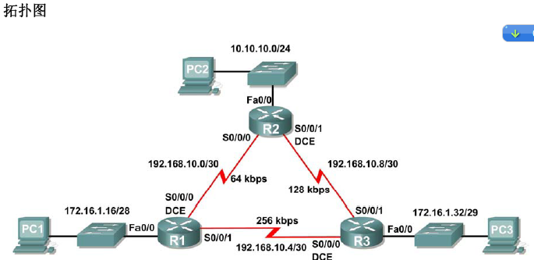
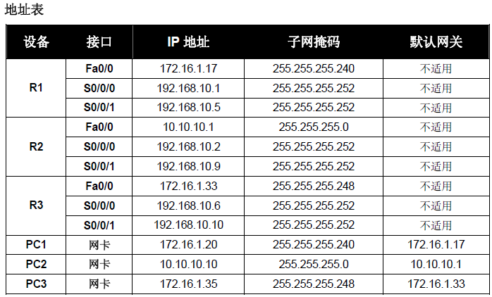

【实验场景】：
在本实验练习中有两个独立的场景。在第一个场景中，您将使用场景 A 中的拓扑图所示的网络学习如何配置 OSPF 路由协议。该网络中的各个网段使用 VLSM 划分了子网。OSPF 是一种无类路由协议，可用于在路由更新中提供子网掩码信息。这将使 VLSM 子网信息可传播到整个网络。
在第二个场景中，您将学习在多路访问网络中配置 OSPF。您还将学习使用 OSPF 选举过程来确定指定路由器 (DR)、后备指定路由器 (BDR) 和 DRother 状态。
【实验内容】
场景 A：基本 OSPF 配置
任务 1：准备网络。
步骤 1：根据拓扑图所示完成网络电缆连接。
您可使用实验室中现有的、具有拓扑中所示接口的路由器。
注意：如果您使用 1700、2500 或 2600 路由器，则路由器输出和接口描述将有所差异。
步骤 2：清除路由器上现有的配置。
任务 2：执行基本路由器配置。
根据下列指导原则在路由器 R1、R2 和 R3 上执行基本配置：
1. 配置路由器主机名。
2. 禁用 DNS 查找。
3. 配置特权执行模式口令。
4. 配置当日消息标语。
5. 为控制台连接配置口令。
6. 为 VTY 连接配置口令。
任务 3：配置并激活串行地址和以太网地址。
步骤 1：在 R1、R2 和 R3 上配置接口。
使用拓扑图下方的表中的 IP 地址在路由器 R1、R2 和 R3 上配置接口。
步骤 2：检验 IP 地址和接口。
使用 show ip interface brief 命令检验 IP 地址是否正确以及接口是否已激活。
完成后，确保将运行配置保存到路由器的 NVRAM 中。
步骤 3：配置 PC1、PC2 和 PC3 的以太网接口。
使用拓扑图下方的表格中的 IP 地址和默认网关配置 PC1、PC2 和 PC3 的以太网接口。
步骤 4：通过在 PC 上 ping 默认网关测试 PC 配置。
任务 4：在路由器 R1 上配置 OSPF
步骤 1：在路由器 R1 上，在全局配置模式下使用 router ospf 命令启用 OSPF。对于process-ID 参数，输入进程 ID 1。
R1(config)#router ospf 1
R1(config-router)#
步骤 2：配置 LAN 的network 语句。
一旦您处于 OSPF 配置子模式后，请将 LAN 172.16.1.16/28 配置为包括在从 R1 发出的 OSPF 更新中。
与 EIGRP 相似，OSPF network 命令也使用 network-address 和 wildcard-mask 参数组
合。但与 EIGRP 不同的一点是，在 OSPF 中必须输入通配符掩码。
对于 area-id 参数，使用区域 ID 0。我们将在本拓扑的所有network 语句中使用 0 作为 OSPF区域 ID。
R1(config-router)#network 172.16.1.16 0.0.0.15 area 0
R1(config-router)#
步骤 3：配置路由器，使其通告 Serial0/0/0 接口所连接的网络 192.168.10.0/30。
R1(config-router)# network 192.168.10.0 0.0.0.3 area 0
R1(config-router)#
步骤 4：配置路由器，使其通告 Serial0/0/1 接口所连接的网络 192.168.10.4/30。
R1(config-router)# network 192.168.10.4 0.0.0.3 area 0
R1(config-router)#
步骤 5：在 R1 上完成 OSPF 配置后，返回到特权执行模式。
R1(config-router)#end
%SYS-5-CONFIG_I:Configured from console by console
R1#
任务 5：在路由器 R2 和 R3 上配置 OSPF
步骤 1：使用 router ospf 命令在路由器 R2 上启用 OSPF 路由。
使用 1 作为进程 ID。
R2(config)#router ospf 1
R2(config-router)#
步骤 2：配置路由器，使其在 OSPF 更新中通告 LAN 10.10.10.0/24。
R2(config-router)#network 10.10.10.0 0.0.0.255 area 0
R2(config-router)#
步骤 3：配置路由器，使其通告 Serial0/0/0 接口所连接的网络 192.168.10.0/30。
R2(config-router)#network 192.168.10.0 0.0.0.3 area 0
R2(config-router)#
00:07:27: %OSPF-5-ADJCHG:Process 1, Nbr 192.168.10.5 on Serial0/0/0
from EXCHANGE to FULL, Exchange Done
请注意，当将从 R1 到 R2 的串行链路添加到 OSPF 配置时，路由器会向控制台发送一条通知消息，声明已与另一台 OSPF 路由器建立相邻关系。
步骤 4：配置该路由器，使其通告 Serial0/0/1 接口所连接的网络 192.168.10.8/30。
完成后，返回到特权执行模式。
R2(config-router)#network 192.168.10.8 0.0.0.3 area 0
R2(config-router)#end
%SYS-5-CONFIG_I:Configured from console by console
R2#
步骤 5：在 R3 上使用router ospf 和 network 命令配置 OSPF。
使用 1 作为进程 ID 配置该路由器，使其通告三个直连网络。完成后，返回到特权执行模式。
R3(config)#router ospf 1
R3(config-router)#network 172.16.1.32 0.0.0.7 area 0
R3(config-router)#network 192.168.10.4 0.0.0.3 area 0
R3(config-router)#
00:17:46: %OSPF-5-ADJCHG:Process 1, Nbr 192.168.10.5 on Serial0/0/0
from LOADING to FULL, Loading Done
R3(config-router)#network 192.168.10.8 0.0.0.3 area 0
R3(config-router)#
00:18:01: %OSPF-5-ADJCHG:Process 1, Nbr 192.168.10.9 on Serial0/0/1
from EXCHANGE to FULL, Exchange Done
R3(config-router)#end
%SYS-5-CONFIG_I:Configured from console by console
R3#
请注意，将从 R3 到 R1 以及从 R3 到 R2 的串行链路添加到 OSPF 配置时，该路由器会向控制台发送一条通知消息，声明已与另一台 OSPF 路由器建立相邻关系。
任务 6：配置 OSPF 路由器 ID
OSPF 路由器 ID 用于在 OSPF 路由域内唯一标识每台路由器。一个路由器 ID 其实就是一个 IP 地址。Cisco 路由器按下列顺序根据下列三个条件得出路由器 ID：
1. 通过 OSPF router-id 命令配置的 IP 地址。
2. 路由器的环回地址中的最高 IP 地址。
3. 路由器的所有物理接口的最高活动 IP 地址。
步骤 1：检查拓扑中当前的路由器 ID。
因为这三台路由器上未配置路由器 ID 或环回接口，所以各台路由器的路由器 ID 由各自活动接口的最高 IP 地址确定。
R1 的路由器 ID 是什么？ ____________________
R2 的路由器 ID 是什么？ ____________________
R3 的路由器 ID 是什么？ ____________________
还可在 show ip protocols、show ip ospf 和 show ip ospf interfaces 命令的输出
中看到路由器 ID。
R3#show ip protocols
Routing Protocol is "ospf 1"
Outgoing update filter list for all interfaces is not set
Incoming update filter list for all interfaces is not set
Router ID 192.168.10.10
Number of areas in this router is 1. 1 normal 0 stub 0 nssa
Maximum path: 4
<省略部分输出>
R3#show ip ospf
Routing Process "ospf 1" with ID 192.168.10.10
Supports only single TOS(TOS0) routes
Supports opaque LSA
SPF schedule delay 5 secs, Hold time between two SPFs 10 secs
<省略部分输出>
R3#show ip ospf interface
FastEthernet0/0 is up, line protocol is up
Internet address is 172.16.1.33/29, Area 0
Process ID 1, Router ID 192.168.10.10, Network Type BROADCAST, Cost: 1
Transmit Delay is 1 sec, State DR, Priority 1
Designated Router (ID) 192.168.10.10, Interface address 172.16.1.33
No backup designated router on this network
Timer intervals configured, Hello 10, Dead 40, Wait 40, Retransmit 5
Hello due in 00:00:00
Index 1/1, flood queue length 0
Next 0x0(0)/0x0(0)
Last flood scan length is 1, maximum is 1
Last flood scan time is 0 msec, maximum is 0 msec
Neighbor Count is 0, Adjacent neighbor count is 0
Suppress hello for 0 neighbor(s)
<省略部分输出>
R3#
步骤 2：使用环回地址来更改拓扑中路由器的路由器 ID。
R1(config)#interface loopback 0
R1(config-if)#ip address 10.1.1.1 255.255.255.255
R2(config)#interface loopback 0
R2(config-if)#ip address 10.2.2.2 255.255.255.255
R3(config)#interface loopback 0
R3(config-if)#ip address 10.3.3.3 255.255.255.255
步骤 3：重新加载路由器以强制使用新的 Router ID。
新配置的路由器 ID 在 OSPF 进程重新启动后才生效。确保将当前配置保存到 NRAM 中，然后使用reload 命令重新启动每台路由器。
R1 重新启动后的路由器 ID 是什么？ ____________________
R2 重新启动后的路由器 ID 是什么？ ____________________
R3 重新启动后的路由器 ID 是什么？ ____________________
步骤 4：使用show ip ospf neighbors 命令检验路由器 ID 是否已更改。
R1#show ip ospf neighbor
Neighbor ID Pri State Dead Time Address
Interface
10.3.3.3 0 FULL/ - 00:00:30 192.168.10.6
Serial0/0/1
10.2.2.2 0 FULL/ - 00:00:33 192.168.10.2
Serial0/0/0
R2#show ip ospf neighbor
Neighbor ID Pri State Dead Time Address
Interface
10.3.3.3 0 FULL/ - 00:00:36 192.168.10.10
Serial0/0/1
10.1.1.1 0 FULL/ - 00:00:37 192.168.10.1
Serial0/0/0
R3#show ip ospf neighbor
Neighbor ID Pri State Dead Time Address
Interface
10.2.2.2 0 FULL/ - 00:00:34 192.168.10.9
Serial0/0/1
10.1.1.1 0 FULL/ - 00:00:38 192.168.10.5
Serial0/0/0
步骤 5：在路由器 R1 上使用router-id 命令更改路由器 ID。
注意：某些 IOS 版本不支持router-id 命令。如果无法使用此命令，接下去请执行任务 7。
R1(config)#router ospf 1
R1(config-router)#router-id 10.4.4.4
Reload or use “clear ip ospf process” command, for this to take effect
如果在已经激活（具有邻居）的 OSPF 路由器进程中使用此命令，则新的路由器 ID 会在路由器下一次重新加载或手动重新启动 OSPF 进程后生效。要手动重新启动 OSPF 进程，请使用clear ip ospf process 命令。
R1#(config-router)#end
R1# clear ip ospf process
Reset ALL OSPF processes?[no]:yes
R1#
步骤 6：在路由器 R2 上使用show ip ospf neighbor 命令验证 R1 的路由器 ID 是否已更改。
R2#show ip ospf neighbor
Neighbor ID Pri State Dead Time Address
Interface
10.3.3.3 0 FULL/ - 00:00:36 192.168.10.10
Serial0/0/1
10.4.4.4 0 FULL/ - 00:00:37 192.168.10.1
Serial0/0/0
步骤 7：使用router-id 命令的no 形式删除所配置的路由器 ID。
R1(config)#router ospf 1
R1(config-router)#router-id 10.4.4.4
Reload or use “clear ip ospf process” command, for this to take effect
步骤 8：使用clear ip ospf process 命令重新启动 OSPF 进程。
重新启动 OSPF 进程会强制路由器使用 Loopback 0 接口上所配置的 IP 地址作为路由器 ID。
R1(config-router)#end
R1# clear ip ospf process
Reset ALL OSPF processes? [no]:yes
R1#
任务 7：验证 OSPF 的运行情况。
步骤 1：在路由器 R1 上使用show ip ospf neighbor 命令查看与 OSPF 相邻路由器 R2 和
R3 相关的信息。您应该能够看到每台相邻路由器的邻居 ID 和 IP 地址以及 R1 用于连接该 OSPF邻居的接口。
R1#show ip ospf neighbor
Neighbor ID Pri State Dead Time Address
Interface
10.2.2.2 0 FULL/- 00:00:32 192.168.10.2
Serial0/0/0
10.3.3.3 0 FULL/- 00:00:32 192.168.10.6
Serial0/0/1
R1#
步骤 2：在路由器 R1 上使用show ip protocols 命令查看与该路由协议运行情况相关的信息。
请注意，输出中会显示上述任务中所配置的信息，例如协议、进程 ID、邻居 ID 和网络。还会显示邻居的 IP 地址。
R1#show ip protocols
Routing Protocol is "ospf 1"
Outgoing update filter list for all interfaces is not set
Incoming update filter list for all interfaces is not set
Router ID 10.1.1.1
Number of areas in this router is 1. 1 normal 0 stub 0 nssa
Maximum path: 4
Routing for Networks:
172.16.1.16 0.0.0.15 area 0
192.168.10.0 0.0.0.3 area 0
192.168.10.4 0.0.0.3 area 0
Routing Information Sources:
Gateway Distance Last Update
10.2.2.2 110 00:11:43
10.3.3.3 110 00:11:43
Distance: (default is 110)
R1#
请注意，输出指出了 OSPF 所用的进程 ID：请记住，所有路由器上的进程 ID 必须相同，OSPF 才能建立相邻关系并共享路由信息。
任务 8：检查路由表中的 OSPF 路由。
在路由器 R1 上查看路由表。在路由表中，OSPF 路由标有 “O”。
R1#show ip route
Codes: C - connected, S - static, I - IGRP, R - RIP, M - mobile, B -
BGP
D - EIGRP, EX - EIGRP external, O - OSPF, IA - OSPF inter area
N1 - OSPF NSSA external type 1, N2 - OSPF NSSA external type 2
E1 - OSPF external type 1, E2 - OSPF external type 2, E - EGP
i - IS-IS, L1 - IS-IS level-1, L2 - IS-IS level-2, ia - IS-IS
inter area
* - candidate default, U - per-user static route, o - ODR
P - periodic downloaded static route
Gateway of last resort is not set
10.0.0.0/8 is variably subnetted, 2 subnets, 2 masks
C 10.1.1.1/32 is directly connected, Loopback0
O 10.10.10.0/24 [110/65] via 192.168.10.2, 00:01:02, Serial0/0/0
172.16.0.0/16 is variably subnetted, 2 subnets, 2 masks
C 172.16.1.16/28 is directly connected, FastEthernet0/0
O 172.16.1.32/29 [110/65] via 192.168.10.6, 00:01:12, Serial0/0/1
192.168.10.0/30 is subnetted, 3 subnets
C 192.168.10.0 is directly connected, Serial0/0/0
C 192.168.10.4 is directly connected, Serial0/0/1
O 192.168.10.8 [110/128] via 192.168.10.6, 00:01:12, Serial0/0/1
[110/128] via 192.168.10.2, 00:01:02, Serial0/0/0
R1#
请注意，与 RIPv2 和 EIGRP 不同的是，OSPF 不会自动在主网边界总结。
任务 9：配置 OSPF 开销
步骤 1：在路由器 R1 上使用show ip route 命令查看达到网络 10.10.10.0/24 的 OSPF 开销。
R1#show ip route
<省略部分输出>
10.0.0.0/8 is variably subnetted, 2 subnets, 2 masks
C 10.1.1.1/32 is directly connected, Loopback0
O 10.10.10.0/24 [110/65] via 192.168.10.2, 00:16:56, Serial0/0/0
172.16.0.0/16 is variably subnetted, 2 subnets, 2 masks
C 172.16.1.16/28 is directly connected, FastEthernet0/0
O 172.16.1.32/29 [110/65] via 192.168.10.6, 00:17:06, Serial0/0/1
192.168.10.0/30 is subnetted, 3 subnets
C 192.168.10.0 is directly connected, Serial0/0/0
C 192.168.10.4 is directly connected, Serial0/0/1
O 192.168.10.8 [110/128] via 192.168.10.6, 00:17:06, Serial0/0/1
[110/128] via 192.168.10.2, 00:16:56, Serial0/0/0
R1#
步骤 2：在路由器 R1 上使用show interfaces serial0/0/0 命令查看 Serial 0/0/0 接口的带宽。
R1#show interfaces serial0/0/0
Serial0/0/0 is up, line protocol is up (connected)
Hardware is HD64570
Internet address is 192.168.10.1/30
MTU 1500 bytes, BW 1544 Kbit, DLY 20000 usec, rely 255/255, load
1/255
Encapsulation HDLC, loopback not set, keepalive set (10 sec)
Last input never, output never, output hang never
Last clearing of "show interface" counters never
Input queue: 0/75/0 (size/max/drops); Total output drops: 0
<省略部分输出>
在大多数串行链路上，带宽度量默认为 1544 Kbit。如果这不是该串行链路的实际带宽，则需要更改带宽值以正确计算 OSPF 开销。
步骤 3：在路由器 R1 和 R2 上使用 bandwidth 命令将串行接口的带宽更改为实际带宽 64 kbps。
路由器 R1：
R1(config)#interface serial0/0/0
R1(config-if)#bandwidth 64
R1(config-if)#interface serial0/0/1
R1(config-if)#bandwidth 64
路由器 R2：
R2(config)#interface serial0/0/0
R2(config-if)#bandwidth 64
R2(config)#interface serial0/0/1
R2(config-if)#bandwidth 64
步骤 4：在路由器 R1 上使用show ip ospf interface 命令验证串行链路的开销。
现在，各条串行链路的开销均为 1562，该值通过如下方法算得：10⁸/64,000 bps。
R1#show ip ospf interface
<省略部分输出>
Serial0/0/0 is up, line protocol is up
Internet address is 192.168.10.1/30, Area 0
Process ID 1, Router ID 10.1.1.1, Network Type POINT-TO-POINT, Cost:
1562
Transmit Delay is 1 sec, State POINT-TO-POINT,
Timer intervals configured, Hello 10, Dead 40, Wait 40, Retransmit 5
Hello due in 00:00:05
Index 2/2, flood queue length 0
Next 0x0(0)/0x0(0)
Last flood scan length is 1, maximum is 1
Last flood scan time is 0 msec, maximum is 0 msec
Neighbor Count is 1 , Adjacent neighbor count is 1
Adjacent with neighbor 10.2.2.2
Suppress hello for 0 neighbor(s)
Serial0/0/1 is up, line protocol is up
Internet address is 192.168.10.5/30, Area 0
Process ID 1, Router ID 10.1.1.1, Network Type POINT-TO-POINT, Cost:
1562
Transmit Delay is 1 sec, State POINT-TO-POINT,
<省略部分输出>
步骤 5：在路由器 R3 上使用ip ospf cost 命令配置 OSPF 开销。
bandwidth 命令的替代方法之一是使用 ip ospf cost 命令，该命令可用于直接配置开销。使用ip ospf cost 命令将路由器 R3 上的串行接口带宽更改为 1562。
R3(config)#interface serial0/0/0
R3(config-if)#ip ospf cost 1562
R3(config-if)#interface serial0/0/1
R3(config-if)#ip ospf cost 1562
步骤 6：在路由器 R3 上使用show ip ospf interface 命令验证各条串行链路的带宽现在是
否为 1562。
R3#show ip ospf interface
Serial0/0/1 is up, line protocol is up
Internet address is 192.168.10.10/30, Area 0
Process ID 1, Router ID 10.3.3.3, Network Type POINT-TO-POINT, Cost:
1562
Transmit Delay is 1 sec, State POINT-TO-POINT,
Timer intervals configured, Hello 10, Dead 40, Wait 40, Retransmit 5
Hello due in 00:00:06
Index 2/2, flood queue length 0
Next 0x0(0)/0x0(0)
Last flood scan length is 1, maximum is 1
Last flood scan time is 0 msec, maximum is 0 msec
Neighbor Count is 1 , Adjacent neighbor count is 1
Adjacent with neighbor 10.2.2.2
Suppress hello for 0 neighbor(s)
Serial0/0/0 is up, line protocol is up
Internet address is 192.168.10.6/30, Area 0
Process ID 1, Router ID 10.3.3.3, Network Type POINT-TO-POINT, Cost:
1562
Transmit Delay is 1 sec, State POINT-TO-POINT,
<省略部分输出>
任务 10：重新分配 OSPF 默认路由
步骤 1：在路由器 R1 上配置一个环回接口，以模拟通向 ISP 的链路。
R1(config)#interface loopback1
%LINK-5-CHANGED: Interface Loopback1, changed state to up
%LINEPROTO-5-UPDOWN: Line protocol on Interface Loopback1, changed
state to up
R1(config-if)#ip address 172.30.1.1 255.255.255.252
步骤 2：在路由器 R1 上配置一条静态默认路由。
使用已配置的用于模拟通向 ISP 的链路的环回地址作为出口接口。
R1(config)#ip route 0.0.0.0 0.0.0.0 loopback1
R1(config)#
步骤 3：使用default-information originate 命令将该静态路由包括在从路由器 R1 发出
的 OSPF 更新中。
R1(config)#router ospf 1
R1(config-router)#default-information originate
R1(config-router)#
步骤 4：在路由器 R2 上查看路由表，验证该静态默认路由是否正在通过 OSPF 重分布。
R2#show ip route
<省略部分输出>
Gateway of last resort is 192.168.10.1 to network 0.0.0.0
10.0.0.0/8 is variably subnetted, 2 subnets, 2 masks
C 10.2.2.2/32 is directly connected, Loopback0
C 10.10.10.0/24 is directly connected, FastEthernet0/0
172.16.0.0/16 is variably subnetted, 2 subnets, 2 masks
O 172.16.1.16/28 [110/1563] via 192.168.10.1, 00:29:28,
Serial0/0/0
O 172.16.1.32/29 [110/1563] via 192.168.10.10, 00:29:28,
Serial0/0/1
192.168.10.0/30 is subnetted, 3 subnets
C 192.168.10.0 is directly connected, Serial0/0/0
O 192.168.10.4 [110/3124] via 192.168.10.10, 00:25:56,
Serial0/0/1
[110/3124] via 192.168.10.1, 00:25:56, Serial0/0/0
C 192.168.10.8 is directly connected, Serial0/0/1
O*E2 0.0.0.0/0 [110/1] via 192.168.10.1, 00:01:11, Serial0/0/0
R2#
任务 11：配置其它 OSPF 功能
步骤 1：使用auto-cost reference-bandwidth 命令调整参考带宽值。
将参考带宽增大到 10000 以模拟 10GigE 的速度。在 OSPF 路由域内的所有路由器上配置此命令。
R1(config-router)#auto-cost reference-bandwidth 10000
% OSPF: Reference bandwidth is changed.
Please ensure reference bandwidth is consistent across all routers.
R2(config-router)#auto-cost reference-bandwidth 10000
% OSPF: Reference bandwidth is changed.
Please ensure reference bandwidth is consistent across all routers.
R3(config-router)#auto-cost reference-bandwidth 10000
% OSPF: Reference bandwidth is changed.
Please ensure reference bandwidth is consistent across all routers.
步骤 2：在路由器 R1 上检查路由表以验证 OSPF 开销度量所发生的变化。
请注意，现在 OSPF 路由的开销值大得多了。
R1#show ip route
<省略部分输出>
Gateway of last resort is 0.0.0.0 to network 0.0.0.0
10.0.0.0/8 is variably subnetted, 2 subnets, 2 masks
C 10.1.1.1/32 is directly connected, Loopback0
O 10.10.10.0/24 [110/65635] via 192.168.10.2, 00:01:01,
Serial0/0/0
172.16.0.0/16 is variably subnetted, 2 subnets, 2 masks
C 172.16.1.16/28 is directly connected, FastEthernet0/0
O 172.16.1.32/29 [110/65635] via 192.168.10.6, 00:00:51,
Serial0/0/1
172.30.0.0/30 is subnetted, 1 subnets
C 172.30.1.0 is directly connected, Loopback1
192.168.10.0/30 is subnetted, 3 subnets
C 192.168.10.0 is directly connected, Serial0/0/0
C 192.168.10.4 is directly connected, Serial0/0/1
O 192.168.10.8 [110/67097] via 192.168.10.2, 00:01:01,
Serial0/0/0
S* 0.0.0.0/0 is directly connected, Loopback1
R1#
步骤 3：在 R1 上使用show ip ospf neighbor 命令查看Dead 间隔。
Dead 间隔正在从默认的 40 秒钟开始倒计时。
R1#show ip ospf neighbor
Neighbor ID Pri State Dead Time Address
Interface
10.2.2.2 0 FULL/- 00:00:34 192.168.10.2
Serial0/0/0
10.3.3.3 0 FULL/- 00:00:34 192.168.10.6
Serial0/0/1
步骤 4：配置 OSPF Hello 间隔和Dead 间隔。
可分别使用ip ospf hello-interval 和 ip ospf dead-interval 接口命令手动修改OSPF Hello 间隔和 Dead 间隔。在路由器 R1 的 Serial 0/0/0 接口上使用这些命令将 hello 间隔和Dead 间隔分别更改为 5 秒和 20 秒。
R1(config)#interface serial0/0/0
R1(config-if)#ip ospf hello-interval 5
R1(config-if)#ip ospf dead-interval 20
R1(config-if)#
01:09:04: %OSPF-5-ADJCHG: Process 1, Nbr 10.2.2.2 on Serial0/0/0 from
FULL to DOWN, Neighbor Down: Dead timer expired
01:09:04: %OSPF-5-ADJCHG: Process 1, Nbr 10.2.2.2 on Serial0/0/0 from
FULL to Down: Interface down or detached
20 秒之后，R1 上的 Dead 计时器到期。R1 和 R2 失去相邻关系，因为 R1 和 R2 之间链路的两端上的 Dead 计时器和 Hello 计时器必须配置为分别相等。
步骤 5：修改Dead 计时器和 Hello 计时器。
在路由器 R2 的 Serial 0/0/0 接口上修改 Dead 计时器和 Hello 计时器，使其分别匹配 R1 的 Serial0/0/0 接口上所配置的相应间隔。
R2(config)#interface serial0/0/0
R2(config-if)#ip ospf hello-interval 5
R2(config-if)#ip ospf dead-interval 20
R2(config-if)#
01:12:10: %OSPF-5-ADJCHG: Process 1, Nbr 10.1.1.1 on Serial0/0/0 from
EXCHANGE to FULL, Exchange Done
请注意，IOS 显示一条消息，表明已建立相邻关系，且状态变为 FULL。
步骤 5：使用show ip ospf interface serial0/0/0 命令验证是否已修改 Hello 计时器和
Dead 计时器。
R2#show ip ospf interface serial0/0/0
Serial0/0/0 is up, line protocol is up
Internet address is 192.168.10.2/30, Area 0
Process ID 1, Router ID 10.2.2.2, Network Type POINT-TO-POINT, Cost:
1562
Transmit Delay is 1 sec, State POINT-TO-POINT,
Timer intervals configured, Hello 5, Dead 20, Wait 20, Retransmit 5
Hello due in 00:00:00
Index 3/3, flood queue length 0
Next 0x0(0)/0x0(0)
Last flood scan length is 1, maximum is 1
Last flood scan time is 0 msec, maximum is 0 msec
Neighbor Count is 1 , Adjacent neighbor count is 1
Adjacent with neighbor 10.1.1.1
Suppress hello for 0 neighbor(s)
R2#
步骤 6：在 R1 上使用show ip ospf neighbor 命令验证与 R2 的相邻关系是否已恢复。
请注意，Serial 0/0/0 接口的 Dead 间隔现在低得多了，因为它现在从 20 秒钟而非默认的 40 秒钟开始倒计时。Serial 0/0/1 仍然使用默认计时器工作。
R1#show ip ospf neighbor
Neighbor ID Pri State Dead Time Address
Interface
10.2.2.2 0 FULL/- 00:00:19 192.168.10.2
Serial0/0/0
10.3.3.3 0 FULL/- 00:00:34 192.168.10.6
Serial0/0/1
R1#
任务 12：记录路由器配置。
在每台路由器上，将下列命令输出捕获为文本文件，保存下来供以后参考：
• 运行配置
• 路由表
• 接口总结
• show ip protocols 命令的输出
任务 13：课后清理。
删除配置，然后重新加载路由器。拆下电缆并放回保存处。对于通常连接到其它网络（例如学校LAN 或 Internet）的 PC 主机，请重新连接相应的电缆并恢复原有的 TCP/IP 设置。
场景 B：在多路访问网络上配置 OSPF
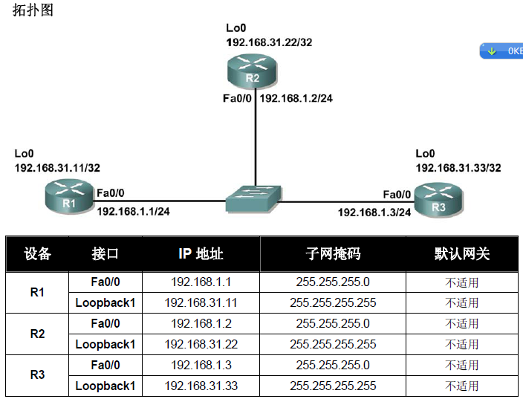
任务 1：准备网络。
步骤 1：根据拓扑图所示完成网络电缆连接。
您可使用实验室中现有的、具有拓扑中所示接口的路由器。
注意：如果您使用 1700、2500 或 2600 路由器，则路由器输出和接口描述将有所差异。
在此拓扑中，三台路由器共享一个公共以太网多路访问网络 192.168.1.0/24。将在每台路由器的快速以太网接口上配置一个 IP 地址，并配置一个环回地址以充当路由器 ID。
步骤 2：清除路由器上的所有配置。
任务 2：执行基本路由器配置。
根据下列指导原则在路由器 R1、R2 和 R3 上执行基本配置：
1. 配置路由器主机名。
2. 禁用 DNS 查找。
3. 配置特权执行模式口令。
4. 配置当日消息标语。
5. 为控制台连接配置口令。
6. 为 VTY 连接配置口令。
任务 3：配置并激活以太网地址和环回地址
步骤 1：在 R1、R2 和 R3 上配置接口。
使用拓扑图下方的表中的 IP 地址在路由器 R1、R2 和 R3 上配置以太网接口和环回接口。使用show ip interface brief 命令验证 IP 地址是否正确。完成后，确保将运行配置保存到路由器的 NVRAM 中。
步骤 2：验证 IP 地址和接口。
使用 show ip interface brief 命令验证 IP 地址是否正确以及接口是否已激活。
完成后，确保将运行配置保存到路由器的 NVRAM 中。
任务 4：在 DR 路由器上配置 OSPF
一旦多路访问网络中第一台具有启用了 OSPF 的接口的路由器开始工作，DR 和 BDR 选举过程即开始。这可能发生在路由器开机时或配置 OSPF network 命令时。如果在选出 DR 和 BDR 后有新路由器加入网络，即使新路由器的 OSPF 接口优先级或路由器 ID 比当前 DR 或 BDR 高，也不会成为 DR 或 BDR。首先在具有最高路由器 ID 的路由器上配置 OSPF 进程，以确保此路由器成为DR。
步骤 1：在路由器 R3 上，在全局配置模式下使用 router ospf 命令启用 OSPF。
对于 process-ID 参数，输入进程 ID 1。配置该路由器，使其通告 192.168.1.0/24 网络。对于network 语句中的 area-id 参数，使用区域 ID 0。
R3(config)#router ospf 1
R3(config-router)#network 192.168.1.0 0.0.0.255 area 0
R3(config-router)#end
R3#
步骤 2：使用show ip ospf interface 命令验证是否已正确配置 OSPF 以及 R3 是否为
DR。
R3#show ip ospf interface
FastEthernet0/0 is up, line protocol is up
Internet address is 192.168.1.3/24, Area 0
Process ID 1, Router ID 192.168.31.33, Network Type BROADCAST, Cost: 1
Transmit Delay is 1 sec, State DR, Priority 1
Designated Router (ID) 192.168.31.33, Interface address 192.168.1.3
No backup designated router on this network
Timer intervals configured, Hello 10, Dead 40, Wait 40, Retransmit 5
Hello due in 00:00:07
Index 1/1, flood queue length 0
Next 0x0(0)/0x0(0)
Last flood scan length is 1, maximum is 1
Last flood scan time is 0 msec, maximum is 0 msec
Neighbor Count is 0, Adjacent neighbor count is 0
Suppress hello for 0 neighbor(s)
R3#
任务 5：在 BDR 路由器上配置 OSPF
接下来，在具有第二高路由器 ID 的路由器上配置 OSPF 进程，以确保此路由器成为 BDR。
步骤 1：在路由器 R2 上，在全局配置模式下使用 router ospf 命令启用 OSPF。
对于 process-ID 参数，输入进程 ID 1。配置该路由器，使其通告 192.168.1.0/24 网络。对于network 语句中的 area-id 参数，使用区域 ID 0。
R2(config)#router ospf 1
R2(config-router)#network 192.168.1.0 0.0.0.255 area 0
R2(config-router)#end
%SYS-5-CONFIG_I: Configured from console by console
R2#
00:08:51: %OSPF-5-ADJCHG: Process 1, Nbr 192.168.31.33 on
FastEthernet0/0 from LOADING to FULL, Loading Done
请注意，它会与路由器 R3 形成相邻关系。路由器 R3 可能需要 40 秒钟才会发送 hello 数据包。当收到此数据包时，就会形成相邻关系。
步骤 2：使用show ip ospf interface 命令验证是否已正确配置 OSPF 以及 R2 是否为
BDR。
R2#show ip ospf interface
FastEthernet0/0 is up, line protocol is up
Internet address is 192.168.1.2/24, Area 0
Process ID 1, Router ID 192.168.31.22, Network Type BROADCAST, Cost: 1
Transmit Delay is 1 sec, State BDR, Priority 1
Designated Router (ID) 192.168.31.33, Interface address 192.168.1.3
Backup Designated Router (ID) 192.168.31.22, Interface address
192.168.1.2
Timer intervals configured, Hello 10, Dead 40, Wait 40, Retransmit 5
Hello due in 00:00:03
Index 1/1, flood queue length 0
Next 0x0(0)/0x0(0)
Last flood scan length is 1, maximum is 1
Last flood scan time is 0 msec, maximum is 0 msec
Neighbor Count is 1, Adjacent neighbor count is 1
Adjacent with neighbor 192.168.1.3 (Designated Router)
Suppress hello for 0 neighbor(s)
R2#
步骤 3：使用show ip ospf neighbors 命令查看与该 OSPF 区域内的其它路由器相关的信息。
请注意，R3 为 DR。
R2#show ip ospf neighbor
Neighbor ID Pri State Dead Time Address
Interface
192.168.31.33 1 FULL/DR 00:00:33 192.168.1.3
FastEthernet0/0
任务 6：在 DRother 路由器上配置 OSPF
最后，在具有最低路由器 ID 的路由器上配置 OSPF 进程。此路由器将被指定为 DRother 而非 DR或 BDR。
步骤 1：在路由器 R1 上，在全局配置模式下使用 router ospf 命令启用 OSPF。
对于 process-ID 参数，输入进程 ID 1。配置该路由器，使其通告 192.168.1.0/24 网络。对于network 语句中的 area-id 参数，使用区域 ID 0。
R1(config)#router ospf 1
R1(config-router)#network 192.168.1.0 0.0.0.255 area 0
R1(config-router)#end
%SYS-5-CONFIG_I: Configured from console by console
R1#
00:16:08: %OSPF-5-ADJCHG: Process 1, Nbr 192.168.31.22 on
FastEthernet0/0 from LOADING to FULL, Loading Done
00:16:12: %OSPF-5-ADJCHG: Process 1, Nbr 192.168.31.33 on
FastEthernet0/0 from EXCHANGE to FULL, Exchange Done
请注意，它会与路由器 R2 及 R3 形成相邻关系。路由器 R2 和 R3 可能需要 40 秒钟才会发送各自的 hello 数据包。
步骤 2：使用show ip ospf interface 命令验证是否已正确配置 OSPF 以及 R1 是否为DRother。
R1#show ip ospf interface
FastEthernet0/0 is up, line protocol is up
Internet address is 192.168.1.1/24, Area 0
Process ID 1, Router ID 192.168.31.11, Network Type BROADCAST, Cost: 1
Transmit Delay is 1 sec, State DROTHER, Priority 1
Designated Router (ID) 192.168.31.33, Interface address 192.168.1.3
Backup Designated Router (ID) 192.168.31.22, Interface address
192.168.1.2
Timer intervals configured, Hello 10, Dead 40, Wait 40, Retransmit 5
Hello due in 00:00:00
Index 1/1, flood queue length 0
Next 0x0(0)/0x0(0)
Last flood scan length is 1, maximum is 1
Last flood scan time is 0 msec, maximum is 0 msec
Neighbor Count is 2, Adjacent neighbor count is 2
Adjacent with neighbor 192.168.31.33 (Designated Router)
Adjacent with neighbor 192.168.31.22 (Backup Designated Router)
Suppress hello for 0 neighbor(s)
R1#
步骤 3：使用show ip ospf neighbors 命令查看与该 OSPF 区域内的其它路由器相关的信息。
请注意，R3 是 DR，R2 是 BDR。
R1#show ip ospf neighbor
Neighbor ID Pri State Dead Time Address Interface
192.168.31.22 1 FULL/BDR 00:00:35 192.168.1.2 FastEthernet0/0
192.168.31.33 1 FULL/DR 00:00:30 192.168.1.3 FastEthernet0/0
任务 7：使用 OSPF 优先级确定 DR 和 BDR
步骤 1：使用ip ospf priority 接口命令将路由器 R1 的 OSPF 优先级更改为 255。
这是允许的最高优先级。
R1(config)#interface fastEthernet0/0
R1(config-if)#ip ospf priority 255
R1(config-if)#end
步骤 2：使用ip ospf priority 接口命令将路由器 R3 的 OSPF 优先级更改为 100。
R3(config)#interface fastEthernet0/0
R3(config-if)#ip ospf priority 100
R3(config-if)#end
步骤 3：使用ip ospf priority 接口命令将路由器 R2 的 OSPF 优先级更改为 0。优先级为 0导致路由器不具备参与 OSPF 选举并成为 DR 或 BDR 的资格。
R2(config)#interface fastEthernet0/0
R2(config-if)#ip ospf priority 0
R2(config-if)#end
步骤 4：关闭 FastEthernet0/0 接口，然后将其重新启动，以强制进行 OSPF 选举。
可关闭每台路由器的 FastEthernet0/0 接口然后将其重新启用以强制进行 OSPF 选举。在三台路由器上逐台关闭 FastEthernet0/0 接口。请注意，关闭该接口时，会失去 OSPF 相邻关系。
R1：
R1(config)#interface fastethernet0/0
R1(config-if)#shutdown
%LINK-5-CHANGED: Interface FastEthernet0/0, changed state to
administratively down
%LINEPROTO-5-UPDOWN: Line protocol on Interface FastEthernet0/0,
changed state to down
02:17:22: %OSPF-5-ADJCHG: Process 1, Nbr 192.168.31.22 on
FastEthernet0/0 from FULL to Down: Interface down or detached
02:17:22: %OSPF-5-ADJCHG: Process 1, Nbr 192.168.31.33 on
FastEthernet0/0 from FULL to Down: Interface down or detached
R2：
R2(config)#interface fastethernet0/0
R2(config-if)#shutdown
%LINK-5-CHANGED:Interface FastEthernet0/0, changed state to
administratively down
%LINEPROTO-5-UPDOWN:Line protocol on Interface FastEthernet0/0, changed
state to down
02:17:06: %OSPF-5-ADJCHG:Process 1, Nbr 192.168.31.33 on
FastEthernet0/0 from FULL to Down:Interface down or detached
02:17:06: %OSPF-5-ADJCHG:Process 1, Nbr 192.168.31.11 on
FastEthernet0/0 from FULL to Down:Interface down or detached
R3：
R3(config)#interface fastethernet0/0
R3(config-if)#shutdown
%LINK-5-CHANGED:Interface FastEthernet0/0, changed state to
administratively down
%LINEPROTO-5-UPDOWN:Line protocol on Interface FastEthernet0/0, changed
state to down
02:17:22: %OSPF-5-ADJCHG:Process 1, Nbr 192.168.31.22 on
FastEthernet0/0 from FULL to Down:Interface down or detached
02:17:22: %OSPF-5-ADJCHG:Process 1, Nbr 192.168.31.11 on
FastEthernet0/0 from FULL to Down:Interface down or detached
步骤 5：在路由器 R2 上重新启用 FastEthernet0/0 接口。
R2(config-if)#no shut
R2(config-if)#end
%SYS-5-CONFIG_I:Configured from console by console
R2#
步骤 6：在路由器 R1 上重新启用 FastEthernet0/0 接口。
请注意，它会与路由器 R2 形成相邻关系。路由器 R2 可能需要 40 秒钟才会发送 hello 数据包。
R1(config-if)#no shutdown
%LINK-5-CHANGED:Interface FastEthernet0/0, changed state to up
%LINEPROTO-5-UPDOWN:Line protocol on Interface FastEthernet0/0, changed
state to up
R1(config-if)#end
%SYS-5-CONFIG_I:Configured from console by console
R1#
02:31:43: %OSPF-5-ADJCHG:Process 1, Nbr 192.168.31.22 on
FastEthernet0/0 from EXCHANGE to FULL, Exchange Done
步骤 7：在路由器 R1 上使用show ip ospf neighbor 命令查看该路由器的 OSPF 邻居信息。
请注意，尽管路由器 R2 的路由器 ID 比 R1 的高，R2 的状态仍然被设为 DRother，原因在于其OSPF 优先级被设为 0。
R1#show ip ospf neighbor
Neighbor ID Pri State Dead Time Address
Interface
192.168.31.22 0 FULL/DROTHER 00:00:33 192.168.1.2
FastEthernet0/0
R1#
步骤 8：在路由器 R3 上重新启用 FastEthernet0/0 接口。
请注意，它会与路由器 R1 及 R2 形成相邻关系。路由器 R1 和 R2 可能需要 40 秒钟才会发送各自的 hello 数据包。
R3(config-if)#no shutdown
%LINK-5-CHANGED:Interface FastEthernet0/0, changed state to up
%LINEPROTO-5-UPDOWN:Line protocol on Interface FastEthernet0/0, changed
state to up
R3(config-if)#end
%SYS-5-CONFIG_I:Configured from console by console
02:37:32: %OSPF-5-ADJCHG:Process 1, Nbr 192.168.31.11 on
FastEthernet0/0 from LOADING to FULL, Loading Done
02:37:36: %OSPF-5-ADJCHG:Process 1, Nbr 192.168.31.22 on
FastEthernet0/0 from EXCHANGE to FULL, Exchange Done
步骤 9：在路由器 R3 上使用show ip ospf interface 命令验证 R3 是否已成为 BDR。
R3#show ip ospf interface
FastEthernet0/0 is up, line protocol is up
Internet address is 192.168.1.3/24, Area 0
Process ID 1, Router ID 192.168.31.33, Network Type BROADCAST, Cost: 1
Transmit Delay is 1 sec, State BDR, Priority 100
Designated Router (ID) 192.168.31.11, Interface address 192.168.1.1
<省略部分输出>
任务 8：记录路由器配置。
在每台路由器上，将下列命令输出捕获为文本文件，保存下来供以后参考：
• 运行配置
• 路由表
• 接口总结
• show ip protocols 命令的输出
任务 9：课后清理。
删除配置，然后重新加载路由器。拆下电缆并放回保存处。对于通常连接到其它网络（例如学校LAN 或 Internet）的 PC 主机，请重新连接相应的电缆并恢复原有的 TCP/IP 设置。
实验4 基本交换机配置及VLAN配置
第一部分 基本交换机配置
【实验目的：】
1、根据拓扑图完成网络电缆连接
2、清除交换机现有的配置
3、检查并检验默认配置
4、创建基本的交换机配置，包括名称和 IP 地址
5、配置口令以确保对 CLI 的访问受到保护
6、配置交换机端口速度和接口的双工属性
7、配置基本的交换机端口安全
8、管理 MAC 地址表
9、分配静态 MAC 地址
10、在交换机上添加和移动主机
【实验预备知识】：
复习理论课讲解的交换机相关命令。
【实验拓扑图】：

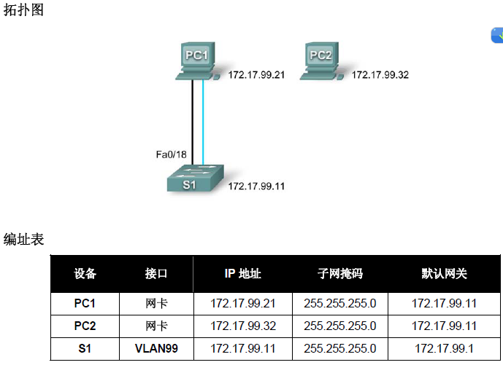

【实验场景】：
在本实验中，您将会检查和配置独立式 LAN 交换机。虽然交换机以其出厂默认状态执行基本功能，但网络管理员仍需修改许多参数以确保 LAN 的安全和优化。本实验将介绍基本的交换机配置。
【实验内容】：
任务 1：连接网络电缆，删除配置，然后重新加载交换机
步骤 1：连接网络电缆。
根据拓扑图所示完成网络电缆连接。创建到交换机的控制台连接。您可使用实验室中现有的、具有拓扑中所示接口的交换机。本实验中显示的输出来自 2960 交换机。如果使用其它交换机，交换机的输出和接口说明可能有所不同。
注：PC2 最初并未连接到交换机，并且只在任务 5 中使用。
步骤 2：清除交换机上的配置。
使用附录 1 所述的步骤清除交换机的配置。
任务 2：检验默认交换机配置
步骤 1：进入特权模式。
在特权模式下可以访问所有交换机命令。不过，由于许多特权命令用于配置操作参数，因此应对特权访问采取密码保护，以防止未经授权的使用。密码在任务 3 中设置。
特权执行命令集包括用户执行模式中包含的命令和用于访问其余命令模式的configure 命令。输入enable命令进入特权执行模式。
Switch>enable
Switch#
请注意，配置中的提示将会改变，以反映特权执行模式。
步骤 2：检查当前的交换机配置。
检查当前的运行配置文件。
Switch#show running-config
交换机有多少个快速以太网接口？ _______________________
交换机有多少个千兆快速以太网接口？ _____________________
为 vty 线路显示的值范围是多少？ ____________________________
检查 NVRAM 当前的内容：
Switch#show startup-config
startup-config is not present
为什么交换机会作出这种响应？
______________________________________________________________________
检查虚拟接口 VLAN1 的特征：
Switch#show interface vlan1
是否在交换机上设置了 IP 地址？__________________________________
此虚拟交换机接口的 MAC 地址是什么？______________________
此接口是否打开？ ___________________________________________________
现在查看接口的 IP 属性：
Switch#show ip interface vlan1
输出结果如何？ _________________________________________________________
步骤 3：显示 Cisco IOS 信息。
检查交换机报告的下列版本信息。
Switch#show version
交换机运行的 Cisco IOS 版本是多少？_______________________
系统映像文件名是什么？________________________________________
此交换机的基本 MAC 地址是什么？_________________________________
步骤 4：检查快速以太网接口。
检查 PC1 使用的快速以太网接口的默认属性。
Switch#show interface fastethernet 0/18
接口是打开还是关闭？______________________________________
什么事件导致接口打开？_________________________
接口的 MAC 地址是什么？__________________________
接口的速度和双工设置是多少？_________________
步骤 5：检查 VLAN 信息。
检查交换机的默认 VLAN 设置。
Switch#show vlan
VLAN 1 的名称是什么？________________________________
哪些端口位于此 VLAN 中？__________________________
VLAN 1 是否启用？_________________________________________________
哪种 VLAN 是默认 VLAN？______________________________
步骤 6：检查闪存。
发出下列命令之一，检查闪存目录的内容。
Switch#dir flash:
或
Switch#show flash
找到了哪些文件或目录？
____________________________________________________________________
文件的文件名末尾有扩展名，例如 .bin。目录没有文件扩展名。要检查目录中的文件，请使用上一个命令输出中显示的文件名发出下列命令：
Switch#dir flash:c2960-lanbase-mz.122-25.SEE3
输出应如下所示：
Directory of flash:/c2960-lanbase-mz.122-25.SEE3/
6 drwx 4480 Mar 1 1993 00:04:42 +00:00 html
618 -rwx 4671175 Mar 1 1993 00:06:06 +00:00 c2960-lanbase-mz.122-25.SEE3.bin
619 -rwx 457 Mar 1 1993 00:06:06 +00:00 info
32514048 bytes total (24804864 bytes free)
Cisco IOS 映像文件的名称是什么？______________________________________________
步骤 7：检查启动配置文件。
要查看启动配置文件的内容，请在特权执行模式下发出show startup-config 命令。
Switch#show startup-config
startup-config is not present
为什么会显示此消息？______________________________________________________
下面对配置作一下更改，然后保存更改。键入下列命令：
Switch#configure terminal
Enter configuration commands, one per line. End with CNTL/Z.
Switch(config)#hostname S1
S1(config)#exit
S1#
要将运行配置文件的内容保存到非易失性 RAM (NVRAM)，请发出命令copy running-config startupconfig。
Switch#copy running-config startup-config
Destination filename [startup-config]? (enter)
Building configuration...
[OK]
注：使用缩写copy run start 输入此命令更容易。
现在使用 show startup-config 命令显示 NVRAM 的内容。
S1#show startup-config
Using 1170 out of 65536 bytes
!
version 12.2
no service pad
service timestamps debug uptime
service timestamps log uptime
no service password-encryption
!
hostname S1
!
<省略输出>
当前的配置已经写入 NVRAM。
任务 3：创建基本交换机配置
步骤 1：为交换机指定名称。
您已经在上一个任务的最后一步配置了主机名。下面是使用的命令回顾。
S1#configure terminal
S1(config)#hostname S1
S1(config)#exit
步骤 2：设置访问口令。
进入控制台的配置行模式。将登录口令设置为cisco。另请使用口令cisco 配置 vty 线路 0 到 15。
S1#configure terminal
Enter the configuration commands, one for each line. When you are finished,
return to global configuration mode by entering the exit command or pressing
Ctrl-Z.
S1(config)#line console 0
S1(config-line)#password cisco
S1(config-line)#login
S1(config-line)#line vty 0 15
S1(config-line)#password cisco
S1(config-line)#login
S1(config-line)#exit
为何需要 login 命令？_____________________________________________________
步骤 3：设置命令模式口令。
将使能加密口令设置为 class。此口令用于保护对特权执行模式的访问。
S1(config)#enable secret class
步骤 4：配置交换机的第 3 层地址。
必须先为主机分配 IP 地址，然后才可以从 PC1 远程管理 S1。交换机的默认配置是通过 VLAN 1 控制交换机的管理。但基本交换机配置的最佳做法是将管理 VLAN 改为 VLAN 1 以外的 VLAN，这样做的意义和原因将在下一章说明。
出于管理目的，我们将使用 VLAN 99。选择 VLAN 99 并没有特别的含义，是随意选择的。
首先需要在交换机上创建新的 VLAN 99。然后将交换机的 IP 地址设置为 172.17.99.11，在内部虚拟接口VLAN 99 上使用子网掩码 255.255.255.0。
S1(config)#vlan 99
S1(config-vlan)#exit
S1(config)#interface vlan99
%LINEPROTO-5-UPDOWN: Line protocol on Interface Vlan99, changed state to down
S1(config-if)#ip address 172.17.99.11 255.255.255.0
S1(config-if)#no shutdown
S1(config-if)#exit
S1(config)#
请注意，即使您输入了命令no shutdown，VLAN 99 接口也处于关闭状态。该接口目前关闭的原因是没有
为 VLAN 99 分配交换机端口。
将所有用户端口分配到 VLAN 99。
S1#configure terminal
S1(config)#interface range fa0/1 - 24
S1(config-if-range)#switchport access vlan 99
S1(config-if-range)#exit
S1(config-if-range)#
%LINEPROTO-5-UPDOWN: Line protocol on Interface Vlan1, changed state to down
%LINEPROTO-5-UPDOWN: Line protocol on Interface Vlan99, changed state to up
全面探讨 VLAN 超出了本实验的范围。下一章将会对主题作更详细的讨论。但是，要在主机与交换机之间建立连接，主机使用的端口必须与交换机位于同一个 VLAN 中。在以上输出中，VLAN 1 的接口关闭是因为没有为其分配端口。几秒钟后，VLAN 99 将会打开，因为此时至少有一个端口已经分配到 VLAN 99。
步骤 5：设置交换机的默认网关。
S1 是一个第 2 层交换机，因此根据第 2 层报头来作出转发决策。如果有多个网络连接到交换机，则需要指定交换机如何转发网间帧，因为路径必须在第三层确定。这可以通过规定指向路由器或第 3 层交换机的默认网关地址来实现。虽然此活动不包括外部 IP 网关，但假定您最终会将 LAN 连接到路由器以进行外部访问。假设路由器上的 LAN 接口是 172.17.99.1，请设置交换机的默认网关。
S1(config)#ip default-gateway 172.17.99.1
S1(config)#exit
步骤 6：检查管理 LAN 设置。
检查 VLAN 99 上的接口设置。
S1#show interface vlan 99
Vlan99 is up, line protocol is up
Hardware is EtherSVI, address is 001b.5302.4ec1 (bia 001b.5302.4ec1)
Internet address is 172.17.99.11/24
MTU 1500 bytes, BW 1000000 Kbit, DLY 10 usec,
reliability 255/255, txload 1/255, rxload 1/255
Encapsulation ARPA, loopback not set
ARP type: ARPA, ARP Timeout 04:00:00
Last input 00:00:06, output 00:03:23, output hang never
Last clearing of "show interface" counters never
Input queue: 0/75/0/0 (size/max/drops/flushes); Total output drops: 0
Queueing strategy: fifo
Output queue: 0/40 (size/max)
5 minute input rate 0 bits/sec, 0 packets/sec
5 minute output rate 0 bits/sec, 0 packets/sec
4 packets input, 1368 bytes, 0 no buffer
Received 0 broadcasts (0 IP multicast)
0 runts, 0 giants, 0 throttles
0 input errors, 0 CRC, 0 frame, 0 overrun, 0 ignored
1 packets output, 64 bytes, 0 underruns
0 output errors, 0 interface resets
0 output buffer failures, 0 output buffers swapped out
此接口的带宽是多少？______________________________
VLAN 状态是什么？VLAN1 为 ______________ 线路协议为 ______________
排队策略是什么？____________________
步骤 7：配置 PC1 的 IP 地址和默认网关。
将 PC1 的 IP 地址设置为 172.17.99.21，使用子网掩码 255.255.255.0。将默认网关配置为172.17.99.11。（如果需要，请参照实验 1.3.1 配置 PC 的网卡。）
步骤 8：检验连通性。
要检查主机和交换机的配置是否正确，请从 PC1 ping 交换机的 IP 地址 (172.17.99.11)。
ping 是否成功？________________________
如果不成功，请纠正交换机和主机的配置错误。请注意，可能需要尝试多次ping 才会成功。
步骤 9：配置快速以太网接口的端口速度和双工设置。
Configure the duplex and speed settings on Fast Ethernet 0/18. 完成时用end 命令返回特权执行模式。
S1#configure terminal
S1(config)#interface fastethernet 0/18
S1(config-if)#speed 100
S1(config-if)#duplex full
S1(config-if)#end
%LINEPROTO-5-UPDOWN: Line protocol on Interface FastEthernet0/18, changed
state to down
%LINEPROTO-5-UPDOWN: Line protocol on Interface Vlan99, changed state to down
%LINK-3-UPDOWN: Interface FastEthernet0/18, changed state to down
%LINK-3-UPDOWN: Interface FastEthernet0/18, changed state to up
%LINEPROTO-5-UPDOWN: Line protocol on Interface FastEthernet0/18, changed
state to up
%LINEPROTO-5-UPDOWN: Line protocol on Interface Vlan99, changed state to up
接口 FastEthernet 0/18 和 VLAN 99 的线路协议将会暂时关闭。
交换机的以太网接口默认自动检测，因此它会自动协商最佳设置。应仅在端口必须以特定速度和双工模式运行时才手动设置双工和速度。因为手动配置端口可能导致双工不匹配，从而严重影响性能。
检查快速以太网接口新的双工和速度设置。
S1#show interface fastethernet 0/18
FastEthernet0/18 is up, line protocol is up (connected)
Hardware is Fast Ethernet, address is 001b.5302.4e92 (bia 001b.5302.4e92)
MTU 1500 bytes, BW 100000 Kbit, DLY 100 usec,
reliability 255/255, txload 1/255, rxload 1/255
Encapsulation ARPA, loopback not set
Keepalive set (10 sec)
Full-duplex, 100Mb/s, media type is 10/100BaseTX
input flow-control is off, output flow-control is unsupported
ARP type: ARPA, ARP Timeout 04:00:00
Last input never, output 00:00:01, output hang never
Last clearing of "show interface" counters never
Input queue: 0/75/0/0 (size/max/drops/flushes); Total output drops: 0
Queueing strategy: fifo
Output queue: 0/40 (size/max)
5 minute input rate 0 bits/sec, 0 packets/sec
5 minute output rate 0 bits/sec, 0 packets/sec
265 packets input, 52078 bytes, 0 no buffer
Received 265 broadcasts (0 multicast)
0 runts, 0 giants, 0 throttles
0 input errors, 0 CRC, 0 frame, 0 overrun, 0 ignored
0 watchdog, 32 multicast, 0 pause input
0 input packets with dribble condition detected
4109 packets output, 342112 bytes, 0 underruns
0 output errors, 0 collisions, 1 interface resets
0 babbles, 0 late collision, 0 deferred
0 lost carrier, 0 no carrier, 0 PAUSE output
0 output buffer failures, 0 output buffers swapped out
步骤 10：保存配置。
您已经完成了交换机的基本配置。现在将运行配置文件备份到 NVRAM，以确保所做的更改在系统重新启动或断电时不会丢失。
S1#copy running-config startup-config
Destination filename [startup-config]?[Enter] Building configuration...
[OK]
S1#
步骤 11：检查启动配置文件。
要查看 NVRAM 中存储的配置，请在特权执行模式下发出show startup-config 命令。
S1#show startup-config
是否所有输入的更改都记录在该文件中？______________
任务 4：管理 MAC 地址表
步骤 1：记录主机的 MAC 地址。
使用下列命令确定并记录 PC 网络接口卡的第 2 层（物理）地址。
开始 > 运行 > cmd > ipconfig /all
PC1： ___________________________________________________________________
PC2： ___________________________________________________________________
步骤 2：确定交换机获取的 MAC 地址。
在特权执行模式下使用show mac-address-table 命令显示 MAC 地址。
S1#show mac-address-table
一共有多少个动态地址？_______________________________
现在一共有多少个 MAC 地址？_______________________________
这些动态 MAC 地址是否与主机 MAC 地址相符？_____________________
步骤 3：列出 show mac-address-table 选项。
S1#show mac-address-table ?
有多少个选项用于show mac-address-table 命令？________
只显示表中动态获取的 MAC 地址。
S1#show mac-address-table address <PC1 MAC here>
一共有多少个动态地址？_________________
步骤 4：清除 MAC 地址表。
在特权执行模式下使用clear mac-address-table 命令删除现有的 MAC 地址。
S1#clear mac-address-table dynamic
步骤 5：检查结果。
检查是否已经清除 MAC 地址。
S1#show mac-address-table
现在表中有多少个静态 MAC 地址？___________________________________
一共有多少个动态地址？_____________________________________
步骤 6：再次检查 MAC 表。
PC1 上运行的应用程序很可能已经从网卡向 S1 发送了帧。请在特权执行模式下再次查看 MAC 地址表，看S1 是否已经获取 PC1 的 MAC 地址
S1#show mac-address-table
一共有多少个动态地址？ ________________________________
与上次显示的内容相比，为什么会有这种变化？ _____________________________________________
____________________________________________________________________
如果 S1 尚未重新获取 PC1 的 MAC 地址，请从 PC1 ping 交换机的 VLAN 99 IP 地址，然后重复步骤 6。
步骤 7：设置静态 MAC 地址。
要指定主机可以连接的端口，可以选择创建主机 MAC 地址到端口的静态映射。
使用此任务的步骤 1 中为 PC1 记录的地址设置快速以太网接口 0/18 的 MAC 地址。MAC 地址00e0.2917.1884 只是一个示例。您必须使用您的 PC1 的 MAC 地址，可能不同于此处作为示例的地址。
S1(config)#mac-address-table static 00e0.2917.1884 interface fastethernet
0/18 vlan 99
步骤 8：检查结果。
检查 MAC 地址表条目。
S1#show mac-address-table
现在表中一共有多少个 MAC 地址？______________________________________
一共有多少个静态地址？__________________________________________
步骤 9：删除静态 MAC 条目。
要完成下一任务，必须删除静态 MAC 地址表条目。进入配置模式，在命令字符串前面加入no 以删除该命令。
注：MAC 地址 00e0.2917.1884 只是一个示例。请使用您的 PC1 的 MAC 地址。
S1(config)#no mac-address-table static 00e0.2917.1884 interface fastethernet
0/18 vlan 99
步骤 10：检查结果。
检查是否已经清除静态 MAC 地址。
S1#show mac-address-table
现在表中一共有多少个静态 MAC 地址？_______________________________
任务 5：配置端口安全性
步骤 1：配置第二台主机。
本任务还需要第二台主机。将 PC2 的 IP 地址设置为 172.17.99.32，子网掩码设置为 255.255.255.0，默认网关设置为 172.17.99.11。暂时不要将此 PC 连接到交换机。
步骤 2：检验连通性。
从主机 ping 交换机的 VLAN 99 IP 地址，检验 PC1 和交换机的配置是否仍然正确。
ping 是否成功？_____________________________________
如果回答是否，请纠正主机和交换机的配置错误。
步骤 3：复制主机 MAC 地址。
写下任务 4 的步骤 1 中的 MAC 地址。
PC1____________________________________________________________________
PC2____________________________________________________________________
步骤 4：确定交换机获取到哪些 MAC 地址。
在特权执行模式下使用show mac-address-table 命令显示获取的 MAC 地址。
S1#show mac-address-table
一共有多少个动态地址？ ___________________________________
这些 MAC 地址是否与主机 MAC 地址相符？______________________
步骤 5：列出端口安全选项。
了解用于在快速以太网接口 0/18 上设置端口安全的选项。
S1# configure terminal
S1(config)#interface fastethernet 0/18
S1(config-if)#switchport port-security ?
aging Port-security aging commands
mac-address Secure mac address
maximum Max secure addresses
violation Security violation mode
<cr>
S1(config-if)#switchport port-security
步骤 6：在访问端口上配置端口安全。
将交换机端口 Fast Ethernet 0/18 配置为只接受两台设备，以动态获取这些设备的 MAC 地址，并且在发生违规时拦截来自无效主机的流量。
S1(config-if)#switchport mode access
S1(config-if)#switchport port-security
S1(config-if)#switchport port-security maximum 2
S1(config-if)#switchport port-security mac-address sticky
S1(config-if)#switchport port-security violation protect
S1(config-if)#exit
步骤 7：检查结果。
显示端口安全设置。
S1#show port-security
Fast Ethernet 0/18 支持多少个安全地址？__________________
对此端口执行哪一项安全操作？______________________________________
步骤 8：检查运行配置文件。
S1#show running-config
是否有列出的语句直接反映了运行配置中的安全设置？
____________________________________________________
步骤 9：修改端口的安全设置。
在接口 Fast Ethernet 0/18 上，将端口安全最大 MAC 地址数改为 1，并在发生违规时将其改为关闭。
S1(config-if)#switchport port-security maximum 1
S1(config-if)#switchport port-security violation shutdown
步骤 10：检查结果。
显示端口安全设置。
S1#show port-security
改变后的端口安全设置是否反映了步骤 9 中的修改？___________
从 PC1 ping 交换机的 VLAN 99 地址以检验连通性，并且更新 MAC 地址表。现在应会看到 PC1 的 MAC地址已经粘滞到运行配置中。
S1#show run
Building configuration...
<省略输出>
!
interface FastEthernet0/18
switchport access vlan 99
switchport mode access
switchport port-security
switchport port-security mac-address sticky
switchport port-security mac-address sticky 00e0.2917.1884
speed 100
全双工
!
<省略输出>
步骤 11：引入非法主机。
断开 PC1 的连接，然后将 PC2 连接到端口 Fast Ethernet 0/18。从新主机 ping VLAN 99 地址172.17.99.11。等待琥珀色的链路指示灯变为绿色。指示灯在变为绿色后，通常会立即熄灭。记录观察到的任何情况： ____________________________________________________________
步骤 12：显示端口配置信息。
如果只想查看快速以太网端口 0/18 的配置信息，在特权执行模式下输入以下命令：
S1#show interface fastethernet 0/18
接口的状态是什么？
Fast Ethernet0/18 为 ______________ 线路协议 _______________
步骤 13：重新激活端口。
如果端口因安全违规事件而关闭，可以使用no shutdown 命令来重新激活它。但是，只要非法主机连接到Fast Ethernet 0/18，来自该主机的任何流量都会使端口失效。将 PC1 重新连接到 Fast Ethernet 0/18，然后在交换机上输入以下命令：
S1# configure terminal
S1(config)#interface fastethernet 0/18
S1(config-if)# no shutdown
S1(config-if)#exit
注：某些 IOS 版本可能需要手动输入shutdown 命令，然后再输入no shutdown 命令。
步骤 14：课后清理
除非另有指示，否则需删除交换机的配置、关闭主机计算机和交换机的电源，然后拔下电缆并存放好。

附录 1
清除配置并重新启动交换机
Exploration 3 涉及的大多数实验都需要用到没有配置过的交换机。使用配置过的交换机可能会造成无法预见的结果。以下说明告诉您在开始实验之前如何准备交换机，这里以 2960 交换机为例，但同样适用于2900 和 2950 交换机。
步骤 1：键入 enable 命令进入特权执行模式。
如果提示输入密码，请输入class。如果密码无效，请咨询教师。
Switch>enable
步骤 2：删除 VLAN 数据库信息文件。
Switch#delete flash:vlan.dat
Delete filename [vlan.dat]?[Enter]
Delete flash:vlan.dat?[confirm] [Enter]
如果没有 VLAN 文件，则会显示以下消息：
%Error deleting flash:vlan.dat (No such file or directory)
步骤 3：从 NVRAM 删除交换机启动配置文件。
Switch#erase startup-config
响应行显示的提示信息为：
Erasing the nvram filesystem will remove all files! Continue? [confirm]
按 Enter 确认。
随后系统显示：
Erase of nvram: complete
步骤 4：检查 VLAN 信息是否已删除。
使用 show vlan 命令检查步骤 2 是否确实删除了 VLAN 配置。
如果步骤 2 成功删除了 VLAN 信息，则转到步骤 5 并使用reload 命令重新启动交换机。
如果之前的 VLAN 配置信息（默认管理 VLAN 1 除外）仍然存在，则必须将交换机重新通电（硬件重启），而不能使用reload 命令。要对交换机重新加电，请拔下交换机背面的电源线，然后重新插入。
步骤 5：重新启动软件。
注：如果已通过重新通电的方式重启了交换机，则无需执行此步骤。
在特权执行模式提示符下，输入reload 命令。
Switch(config)#reload
响应行显示的提示信息为：
System configuration has been modified. Save? [yes/no]:
键入 n，然后按Enter。
响应行显示的提示信息为：
Proceed with reload? [confirm] [Enter]
系统响应的第一行显示为：
Reload requested by console.
交换机重新加载后，行提示为：
Would you like to enter the initial configuration dialog? [yes/no]:
键入 n，然后按Enter。
响应行显示的提示信息为：
Press RETURN to get started! [Enter]
第二部分 基本VLAN配置
【实验目的：】
1、根据拓扑图进行网络布线
2、删除交换机启动配置并将其重新加载到默认状态
3、执行交换机上的基本配置任务
4、创建 VLAN
5、分配交换机端口到 VLAN
6、添加、移动和更改端口
7、检验 VLAN 配置
8、对交换机间连接启用中继
9、检验中继配置
10、保存 VLAN 配置
【实验预备知识】：
复习理论课讲解的虚拟局域网VLAN的配置命令。
【实验拓扑图】：
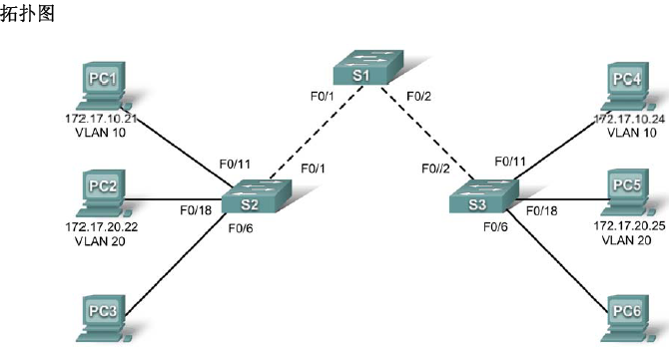
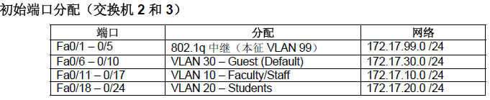
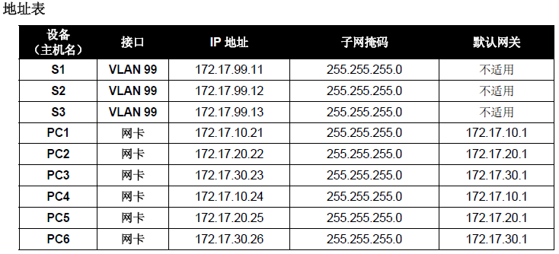
【实验内容】：
任务 1：准备网络
步骤 1：根据拓扑图所示完成网络电缆连接。
您可使用实验室中现有的、具有拓扑所示接口的交换机。
注意：如果您使用的是 2900 或 2950 交换机，则屏幕输出会略有差异。此外，您也可能无法使用某些命令，或命令的格式有所变化。
步骤 2：清除交换机上的所有现有配置，将所有端口置于关闭状态。
如果需要，请参考实验 2.5.1 的附录 1，以了解清除交换机配置的方法。
要禁用交换机上未使用的端口，较好的办法是将这些端口设置为 shutdown。禁用交换机上的所有端口。
Switch#config term
Switch(config)#interface range fa0/1-24
Switch(config-if-range)#shutdown
Switch(config-if-range)#interface range gi0/1-2
Switch(config-if-range)#shutdown
任务 2：执行基本交换机配置
步骤 1：根据以下指导原则配置交换机。
• 配置交换机主机名。
• 禁用 DNS 查找。
• 将执行模式口令配置为 class。
• 为控制台连接配置口令 cisco。
• 为 vty 连接配置口令 cisco。
步骤 2：启用 S2 和 S3 上的用户端口。
S2(config)#interface range fa0/6, fa0/11, fa0/18
S2(config-if-range)#switchport mode access
S2(config-if-range)#no shutdown
S3(config)#interface range fa0/6, fa0/11, fa0/18
S3(config-if-range)#switchport mode access
S3(config-if-range)#no shutdown
任务 3：配置并激活以太网接口
步骤 1：配置 PC。
执行本实验可以只使用两台 PC，只要根据要执行的测试相应地更改这两台 PC 的 IP 地址即可。例如，如果您要测试 PC1 与 PC2 之间的连通性，那么根据本实验开头部分的地址表为这两台 PC 配置 IP 地址。或者您也可以为所有六台 PC 配置 IP 地址和默认网关。
任务 4：在交换机上配置 VLAN
步骤 1：在交换机 S1 上创建 VLAN。
在全局配置模式下使用vlan vlan-id 命令将 VLAN 添加到交换机 S1。本实验需要配置四个 VLAN：VLAN10 (faculty/staff)、VLAN 20 (students)、VLAN 30 (guest) 和 VLAN 99 (management)。创建 VLAN 之后，您将处于 vlan 配置模式，在该模式下可以使用name vlan name 命令为 VLAN 指定名称。
S1(config)#vlan 10
S1(config-vlan)#name faculty/staff
S1(config-vlan)#vlan 20
S1(config-vlan)#name students
S1(config-vlan)#vlan 30
S1(config-vlan)#name guest
S1(config-vlan)#vlan 99
S1(config-vlan)#name management
S1(config-vlan)#end
S1#
步骤 2：检验在 S1 上创建的 VLAN。
使用 show vlan brief 命令检验 VLAN 是否已成功创建。
S1#show vlan brief
VLAN Name Status Ports
---- ------------------------------- --------- -----------------------------
1 default active Fa0/1, Fa0/2, Fa0/4, Fa0/5
Fa0/6, Fa0/7, Fa0/8, Fa0/9
Fa0/10, Fa0/11, Fa0/12, Fa0/13
Fa0/14, Fa0/15, Fa0/16, Fa0/17
Fa0/18, Fa0/19, Fa0/20, Fa0/21
Fa0/22, Fa0/23, Fa0/24, Gi0/1
Gi0/2
10 faculty/staff active
20 students active
30 guest active
99 management active
步骤 3：在交换机 S2 和 S3 上配置并命名 VLAN。
使用步骤 1 中的命令在 S2 和 S3 上创建并命名 VLAN 10、20、30 和 99。使用show vlan brief 命令检验配置是否正确。
目前哪些端口被分配到您所创建的四个 VLAN 中？_______________________________
步骤 4：在 S2 和 S3 上将交换机端口分配给 VLAN。
请参考第 1 页上的端口分配表。在接口配置模式下使用switchport access vlan vlan-id 命令将端口分配给 VLAN。您可以单独分配每个端口，或者也可按如下所示使用interface range 命令来加快执行此任务的速度。以下仅显示了 S3 上的命令，但您应在 S2 和 S3 上都执行类似的配置。完成后请保存配置。
S3(config)#interface range fa0/6-10
S3(config-if-range)#switchport access vlan 30
S3(config-if-range)#interface range fa0/11-17
S3(config-if-range)#switchport access vlan 10
S3(config-if-range)#interface range fa0/18-24
S3(config-if-range)#switchport access vlan 20
S3(config-if-range)#end
S3#copy running-config startup-config
Destination filename [startup-config]? [enter]
Building configuration...
[OK]
步骤 5：确定已添加的端口。
在 S2 上使用show vlan id vlan-number 命令查看哪些端口已分配给 VLAN 10。
哪些端口已分配给 VLAN 10？_______________________________________________________
注意：show vlan id vlan-name 可显示相同的输出。
您也可以使用show interfaces interface switchport 命令查看 VLAN 分配信息。
步骤 6：分配管理 VLAN。
管理 VLAN 是您配置用于访问交换机管理功能的 VLAN。如果您没有特别指明使用其它 VLAN，那么VLAN 1 将作为管理 VLAN。您需要为管理 VLAN 分配 IP 地址和子网掩码。交换机可通过 HTTP、Telnet、SSH 或 SNMP 进行管理。因为 Cisco 交换机的出厂配置将 VLAN 1 作为默认 VLAN，所以将VLAN 1 用作管理 VLAN 不是明智的选择。您肯定不愿意连接到交换机的任何用户都默认连接到管理VLAN。在本实验前面的部分中，我们已经将管理 VLAN 配置为 VLAN 99。
在接口配置模式下，使用ip address 命令为交换机分配管理 IP 地址。
S1(config)#interface vlan 99
S1(config-if)#ip address 172.17.99.11 255.255.255.0
S1(config-if)#no shutdown
S2(config)#interface vlan 99
S2(config-if)#ip address 172.17.99.12 255.255.255.0
S2(config-if)#no shutdown
S3(config)#interface vlan 99
S3(config-if)#ip address 172.17.99.13 255.255.255.0
S3(config-if)#no shutdown
分配管理地址后，交换机之间便可通过 IP 通信。此外，任何主机只要连接到已分配给 VLAN 99 的端口，这些主机便能连接到交换机。因为 VLAN 99 配置为管理 VLAN，所以任何分配到该 VLAN 的端口都应视为管理端口，并且应该对这些端口实施安全保护，控制可以连接到这些端口的设备。
步骤 7：为所有交换机上的中继端口配置中继和本征 VLAN。
中继是交换机之间的连接，它允许交换机交换所有 VLAN 的信息。默认情况下，中继端口属于所有VLAN，而接入端口则仅属于一个 VLAN。如果交换机同时支持 ISL 和 802.1Q VLAN 封装，则中继必须指定使用哪种方法。因为 2960 交换机仅支持 802.1Q 中继，所以在本实验中无需指定使用何种方法。
本征 VLAN 分配给 802.1Q 中继端口。在拓扑中，本征 VLAN 是 VLAN 99。802.1Q 中继端口支持来自多个 VLAN 的流量（已标记流量），也支持来源不是 VLAN 的流量（无标记流量）。802.1Q 中继端口会将无标记流量发送到本征 VLAN。产生无标记流量的计算机连接到配置有本征 VLAN 的交换机端口。在有关本征 VLAN 的 IEEE 802.1Q 规范中，其中一项的作用便是维护无标记流量的向下兼容性，这种流量在传统LAN 方案中十分常见。对于本练习而言，本征 VLAN 的作用是充当中继链路两端的通用标识符。最佳做法是使用 VLAN 1 以外的 VLAN 作为本征 VLAN。
在全局配置模式下使用interface range 命令可简化配置中继的操作。
S1(config)#interface range fa0/1-5
S1(config-if-range)#switchport mode trunk
S1(config-if-range)#switchport trunk native vlan 99
S1(config-if-range)#no shutdown
S1(config-if-range)#end
S2(config)# interface range fa0/1-5
S2(config-if-range)#switchport mode trunk
S2(config-if-range)#switchport trunk native vlan 99
S2(config-if-range)#no shutdown
S2(config-if-range)#end
S3(config)# interface range fa0/1-5
S3(config-if-range)#switchport mode trunk
S3(config-if-range)#switchport trunk native vlan 99
S3(config-if-range)#no shutdown
S3(config-if-range)#end
使用 show interface trunk 命令检验中继的配置情况。
S1#show interface trunk
Port Mode Encapsulation Status Native vlan
Fa0/1 on 802.1q trunking 99
Fa0/2 on 802.1q trunking 99
Port Vlans allowed on trunk
Fa0/1 1-4094
Fa0/2 1-4094
Port Vlans allowed and active in management domain
Fa0/1 1,10,20,30,99
Fa0/2 1,10,20,30,99
Port Vlans in spanning tree forwarding state and not pruned
Fa0/1 1,10,20,30,99
Fa0/2 1,10,20,30,99
步骤 8：检验交换机之间是否能够通信。
从 S1 ping S2 和 S3 的管理地址。
S1#ping 172.17.99.12
Type escape sequence to abort.
Sending 5, 100-byte ICMP Echos to 172.17.99.12, timeout is 2 seconds:
!!!!!
Success rate is 100 percent (5/5), round-trip min/avg/max = 1/2/9 ms
S1#ping 172.17.99.13
Type escape sequence to abort.
Sending 5, 100-byte ICMP Echos to 172.17.99.13, timeout is 2 seconds:
.!!!!
Success rate is 80 percent (4/5), round-trip min/avg/max = 1/1/1 ms
步骤 9：从 PC2 ping 其它主机。
从主机 PC2 ping 主机 PC1 (172.17.10.21)。ping 是否成功？_________
从主机 PC2 ping 交换机 VLAN 99 IP 地址 172.17.99.12。ping 是否成功？_________
因为这些主机处于不同的子网中，而且在不同的 VLAN 内，所以如果没有第 3 层设备提供各个子网之间的路由，这些主机将无法通信。
从主机 PC2 ping 主机 PC5。ping 是否成功？_________
因为 PC2 与 PC5 在相同的 VLAN 以及相同的子网中，所以能够 ping 通
步骤 10：将 PC1 移到与 PC2 相同的 VLAN 中。
连接到 PC2 的端口 (S2 Fa0/18) 已分配到 VLAN 20，而连接到 PC1 的端口 (S2 Fa0/11) 已分配到 VLAN10。将 S2 Fa0/11 端口重新分配到 VLAN 20。要更改端口所属的 VLAN，无需将端口先从原有的 VLAN 中删除。为端口重新分配新的 VLAN 之后，该端口将自动从以前的 VLAN 中删除。
S2#configure terminal
Enter configuration commands, one per line.End with CNTL/Z.
S2(config)#interface fastethernet 0/11
S2(config-if)#switchport access vlan 20
S2(config-if)#end
从主机 PC2 ping 主机 PC1。ping 是否成功？_________
尽管 PC1 和 PC2 使用的端口在同一个 VLAN 中，它们仍然位于不同的子网内，所以不能直接通信。
步骤 11：更改 PC1 的 IP 地址和网络。
将 PC1 的 IP 地址更改为 172.17.20.22。子网掩码和默认网关可以保留不变。使用新分配的 IP 地址再次从主机 PC2 ping 主机 PC1。
ping 是否成功？_________
为什么这次会成功？
__________________________________________________________________________
任务 5：记录交换机配置
在每台交换机上，捕获运行配置并保存到文本文件，以供将来参考。
任务 6：课后清理
删除配置，然后重新启动交换机。拆下电缆并放回保存处。对于通常连接到其它网络（例如学校 LAN 或Internet）的 PC 主机，请重新连接相应的电缆并恢复原有的 TCP/IP 设置。

